Частное учреждение дополнительного профессионального образования
«Центр ИНФО»

АНАЛИТИЧЕСКИЙ ОТЧЕТ
о результатах проведения независимой оценки качества условий оказания услуг организациями социального обслуживания
(апрель-ноябрь 2021 г.)

Нальчик – 2021 г.
В аналитическом отчете представлены результаты проведения независимой оценки качества условий оказания услуг организациями в сфере социального обслуживания, осуществляющих свою деятельность на территории КБР.

Мероприятия по сбору, обработке, анализу и интерпретации данных, подготовке аналитического отчета осуществлялись авторским коллективом ЧУ ДПО «Центр ИНФО» в рамках выполнения условий государственного контракта №10 от 31.03.2021 г.

Оглавление
1. ОБЩИЕ ПОЛОЖЕНИЯ 4
2. ЦЕЛЬ И ЗАДАЧИ ПРОЦЕДУРЫ НЕЗАВИСИМОЙ ОЦЕНКИ КАЧЕСТВА УСЛОВИЙ ОКАЗАНИЯ УСЛУГ ОРГАНИЗАЦИЯМИ В СФЕРЕ СОЦИАЛЬНОГО ОБСЛУЖИВАНИЯ 5
3. ОСНОВАНИЯ ДЛЯ ПРОВЕДЕНИЯ ПРОЦЕДУРЫ НЕЗАВИСИМОЙ ОЦЕНКИ КАЧЕСТВА УСЛОВИЙ ОКАЗАНИЯ УСЛУГ ОРГАНИЗАЦИЯМИ В СФЕРЕ СОЦИАЛЬНОГО ОБСЛУЖИВАНИЯ 9
4. ОРГАНИЗАЦИЯ И ПРОВЕДЕНИЕ ПРОЦЕДУРЫ НЕЗАВИСИМОЙ ОЦЕНКИ КАЧЕСТВА УСЛОВИЙ ОКАЗАНИЯ УСЛУГ ОРГАНИЗАЦИЯМИ В СФЕРЕ СОЦИАЛЬНОГО ОБСЛУЖИВАНИЯ ГРАЖДАН 12
5. СОДЕРЖАНИЕ И РЕЗУЛЬТАТЫ ПРОЦЕДУРЫ НЕЗАВИСИМОЙ ОЦЕНКИ КАЧЕСТВА УСЛОВИЙ ОКАЗАНИЯ УСЛУГ ОРГАНИЗАЦИЯМИ СОЦИАЛЬНОГО ОБСЛУЖИВАНИЯ 14
1. Показатели и параметры, характеризующие открытость и доступность информации организации, оказывающей социальные услуги в сфере социального обслуживания. 17
2. Показатели и параметры, характеризующие комфортность условий предоставления услуг, в том числе своевременность предоставления услуги в сфере социального обслуживания 32
3. Показатели и параметры, характеризующие доступность услуг для инвалидов 42
4. Показатели и параметры, характеризующие доброжелательность, вежливость работников организаций социального обслуживания 54
5.Показатели и параметры, характеризующие удовлетворенность условиями оказания услуг. 63
ЗАКЛЮЧЕНИЕ 96
Описание основных недостатков, выявленных в ходе проведения независимой оценки качества условий предоставления социальных услуг 100
Рекомендации для организаций социального обслуживания по улучшению качества условий оказания услуг 103
Предложение по улучшению качества деятельности организаций 101

- ОБЩИЕ ПОЛОЖЕНИЯ
В целях повышения качества условий оказания услуг, предоставляемых организациями социального обслуживания, во исполнение подпункта «к» пункта 1 Указа Президента Российской Федерации от 07.05.2012 № 597 «О мероприятиях по реализации государственной социальной политики» с 2013 года в Кабардино-Балкарской Республике осуществляется деятельность по созданию системы независимой оценки качества условий оказания услуг организациями социальной сферы.
Согласно п. «в» ст. 8. Федерального закона от 5 декабря 2017 г. № 392-ФЗ «О внесении изменений в отдельные законодательные акты Российской Федерации по вопросам совершенствования проведения независимой оценки качества условий оказания услуг организациями в сфере культуры, охраны здоровья, образования, образования и федеральными учреждениями медико-социальной экспертизы», «Независимая оценка качества условий оказания услуг организациями социального обслуживания предусматривает оценку условий оказания услуг по таким общим критериям, как открытость и доступность информации об организации социального обслуживания; комфортность условий предоставления социальных услуг, в том числе время ожидания предоставления услуг; доброжелательность, вежливость работников организации социального обслуживания; удовлетворенность качеством условий оказания услуг, а также доступность услуг для инвалидов» .
Информация о порядке проведения, показатели и результаты независимой оценки качества деятельности организаций, оказывающих социальные услуги в сфере социального обслуживания, размещаются на официальных сайтах в сети «Интернет».
- ЦЕЛЬ И ЗАДАЧИ ПРОЦЕДУРЫ НЕЗАВИСИМОЙ ОЦЕНКИ КАЧЕСТВА УСЛОВИЙ ОКАЗАНИЯ УСЛУГ ОРГАНИЗАЦИЯМИ В СФЕРЕ СОЦИАЛЬНОГО ОБСЛУЖИВАНИЯ

Цель исследования: сбор и обобщение информации о качестве условий оказания услуг организациями в сфере социального обслуживания на территории КБР;
Объект исследования: условия оказания услуг организациями социального обслуживания на территории КБР;
Предмет исследования: содержание и организация деятельности по реализации условий открытости и доступности информации об организации социального обслуживания; комфортности условий предоставления социальных услуг, доброжелательности, вежливости работников организации; удовлетворенности получателей условиями оказания услуг, а также доступности социальных услуг для инвалидов следующими организациями социального обслуживания на территории КБР:
Городской округ Нальчик
- Государственное казенное учреждение «Центр социального обслуживания в г.о. Нальчик;
- Государственное казенное учреждение «Базовый республиканский детский социально-реабилитационный центр «Радуга»;
- Государственное казенное учреждение «Республиканский социально-реабилитационный центр для несовершеннолетних «Намыс»;
- Государственное казенное учреждение «Нальчикский дом-интернат для престарелых и инвалидов»;
- Государственное казенное учреждение «Специальный дом для одиноких престарелых»;
- Государственное казенное учреждение «Нальчикский психоневрологический интернат»;
Городской округ Баксан
- Государственное казенное учреждение «Комплексный центр социального обслуживания населения в городе Баксане»;
Баксанский муниципальный район
- Государственное казенное учреждение «Комплексный центр социального обслуживания в Баксанском районе»;
Зольский муниципальный район
- Государственное казенное учреждение «Комплексный центр социального обслуживания населения в Зольском муниципальном районе»;
Лескенский муниципальный район
- Государственное казенное учреждение «Комплексный центр социального обслуживания в Лескенском районе;
Майский муниципальный район
- Государственное казенное учреждение «Комплексный центр социального обслуживания населения в Майском муниципальном районе»;
Городской округ Прохладный
- Государственное казенное учреждение «Комплексный центр социального обслуживания в г. Прохладном»;
- Государственное казенное учреждение «Прохладненский детский дом-интернат;
Прохладненский муниципальный район
- Государственное казенное учреждение «Комплексный центр социального обслуживания населения в Прохладненском муниципальном районе»;
Терский муниципальный район
- Государственное казенное учреждение «Комплексный центр социального обслуживания населения в Терском муниципальном районе»;
Урванский муниципальный район
- Государственное казенное учреждение «Республиканский центр социальной помощи семье и детям»;
- Государственное казенное учреждение «Комплексный центр социального обслуживания в Урванском районе»;
Чегемский муниципальный район
- Государственное казенное учреждение «Республиканский психоневрологический интернат»;
- Государственное казенное учреждение «Комплексный центр социального обслуживания в Чегемском районе»;
Черекский муниципальный район
- Государственное казенное учреждение «Комплексный центр социального обслуживания населения в Черекском муниципальном районе»;
Эльбрусский муниципальный район
- Государственное казенное учреждение «Комплексный центр социального обслуживания населения в Эльбрусском муниципальном районе»;
- Государственное автономное учреждение Кабардино-Балкарской Республики «Профилакторий «Сокол».

Задачи исследования:
- Определить состояние комплексных показателей различных аспектов деятельности организаций в сфере социального обслуживания на территории КБР, влияющих на качество условий оказания услуг в сфере обслуживания;
- Провести процедуру рейтингования организаций социального обслуживания, оказывающих социальные услуги на территории КБР в соответствии с критериями качества оказания услуг, представленными в п. «в» ст. 8. Федерального закона от 5 декабря 2017 г. № 392-ФЗ «О внесении изменений в отдельные законодательные акты Российской Федерации по вопросам совершенствования проведения независимой оценки качества условий оказания услуг организациями в сфере культуры, охраны здоровья, социального обслуживания, образования и федеральными учреждениями медико-социальной экспертизы».
- Подготовить отчет о выполненных работах по сбору и обобщению информации о качестве условий оказания услуг организациями в сфере социального обслуживания на территории КБР в соответствии с порядком сбора и обобщения информации о качестве условий оказания услуг организациями в сфере социального обслуживания, утверждаемым Правительством Российской Федерации, а также показателями, характеризующими общие критерии оценки качества условий оказания услуг такими организациями.

3. ОСНОВАНИЯ ДЛЯ ПРОВЕДЕНИЯ ПРОЦЕДУРЫ НЕЗАВИСИМОЙ ОЦЕНКИ КАЧЕСТВА УСЛОВИЙ ОКАЗАНИЯ УСЛУГ ОРГАНИЗАЦИЯМИ В СФЕРЕ СОЦИАЛЬНОГО ОБСЛУЖИВАНИЯ
При организации и проведении процедуры независимой оценки качества условий оказания услуг организациями в сфере социального обслуживания на территории КБР, использовались следующие основные нормативно-правовые документы:
- Указ Президента Российской Федерации от 7 мая 2012 г. № 597 «О мероприятиях по реализации государственной социальной политики»;
- Федеральный закон от 21 июля 2014 г. № 256-ФЗ «О внесении изменений в отдельные законодательные акты Российской Федерации по вопросам проведения независимой оценки качества оказания услуг организациями в сфере культуры, социального обслуживания, охраны здоровья и образования»;
- Федеральный закон от 5 декабря 2017 г. № 392-ФЗ «О внесении изменений в отдельные законодательные акты Российской Федерации по вопросам совершенствования проведения независимой оценки качества условий оказания услуг организациями в сфере культуры, охраны здоровья, образования, социального обслуживания и федеральными учреждениями медико-социальной экспертизы»;
- Постановление Правительства Российской Федерации от 14 ноября 2014 г. № 1202 «О порядке осуществления координации деятельности по проведению независимой оценки качества оказания услуг организациями в сфере культуры, социального обслуживания, охраны здоровья и образования и общего методического обеспечения проведения указанной оценки»;
- Постановление Правительства Российской Федерации от 19 апреля 2018 г. № 472 «Об осуществлении мер по реализации государственной политики в сфере оценки эффективности деятельности органов исполнительной власти субъектов Российской Федерации и признании утратившими силу некоторых актов Правительства Российской Федерации»;
- Постановление Правительства Российской Федерации от 31 мая 2018 г. № 638 «Об утверждении Правил сбора и обобщения информации о качестве условий оказания услуг организациями в сфере культуры, охраны здоровья, образования, социального обслуживания и федеральными учреждениями медико-социальной экспертизы»;
- Приказ Минтруда России от 17 ноября 2014 г. N 886н «Об утверждении Порядка размещения на официальном сайте поставщика социальных услуг в информационно-телекоммуникационной сети "Интернет" и обновления информации об этом поставщике (в том числе содержания указанной информации и формы ее предоставления);
- Приказ Минтруда России от 28 апреля 2018 г. № 289 «Об организации деятельности по проведению независимой оценки качества условий оказания услуг организациями социального обслуживания и федеральными учреждениями медико-социальной экспертизы»;
- Приказ Минтруда России от 23 мая 2018 г. № 317н «Об утверждении показателей‚ характеризующих общие критерии оценки качества условий оказания услуг организациями социального обслуживания и федеральными учреждениями медико-социальной экспертизы» (зарегистрирован в Минюсте России, регистрационный № 51346 от 14 июня 2018 г.);
- Приказ Минтруда России от 31 мая 2018 г. № 344н «Об утверждении Единого порядка расчета показателей, характеризующих общие критерии оценки качества условий оказания услуг организациями в сфере культуры, охраны здоровья, образования, социального обслуживания и федеральными учреждениями медико-социальной экспертизы» (зарегистрирован в Минюсте России, регистрационный № 52409 от 11 октября 20018 г.);
- Приказ Минтруда России от 30 октября 2018 г. № 675н «Об утверждении Методики выявления и обобщения мнения граждан о качестве условий оказания услуг организациями в сфере культуры, охраны здоровья, образования, социального обслуживания и федеральными учреждениями медико-социальной экспертизы» (зарегистрирован в Минюсте России от 20 ноября 2018 г. № 52726).

- ОРГАНИЗАЦИЯ И ПРОВЕДЕНИЕ ПРОЦЕДУРЫ НЕЗАВИСИМОЙ ОЦЕНКИ КАЧЕСТВА УСЛОВИЙ ОКАЗАНИЯ УСЛУГ ОРГАНИЗАЦИЯМИ В СФЕРЕ СОЦИАЛЬНОГО ОБСЛУЖИВАНИЯ ГРАЖДАН

Процедура независимой оценки качества условий оказания услуг организациями в сфере социального обслуживания проводилась в соответствии со следующими организационными принципами:
− полнота охвата, достоверность и проверяемость показателей, полученных из открытых источников информации;
− использование квалиметрического подхода;
− использование объективных критериев оценки качества условий оказания услуг в сфере социального обслуживания, научно и статистически обоснованных показателей качества оказания социальных услуг и критериев эффективности деятельности организаций социального обслуживания;
− инструментальность и технологичность используемых показателей;
− используемые показатели должны соответствовать информационным запросам различных категории потребителей услуг в сфере социального обслуживания;
− интегральные результаты независимой оценки качества условий оказания услуг в сфере социального обслуживания должны представляться с качественным анализом всех групп комплексных показателей, используемых для их расчета.
Независимая оценка качества условий оказания услуг организациями социального обслуживания осуществлялась по общим критериям оценки качества условий оказания услуг организациями в сфере культуры, охраны здоровья, социального обслуживания, образования и федеральными учреждениями медико-социальной экспертизы:
- «Открытость и доступность информации об организации»;
- «Комфортность условий предоставления услуг, включая время ожидания предоставления социальной услуги»;
- «Доступность услуг для инвалидов»;
- «Доброжелательность, вежливость работников организации социального обслуживания»;
- «Удовлетворенность условиями оказания услуг».
Процедура независимой оценки качества условий оказания услуг организациями социального обслуживания осуществлялась на основе расчета интегрального показателя (определение рейтинга) и сопоставления комплексных показателей, характеризующих различные аспекты деятельности организации социального обслуживания.
Интегральный показатель представляет собой комплексную количественную оценку качества условий оказания услуг организациями социального обслуживания, доступную для ранжирования соответствующих организаций.
Набор контекстных показателей и алгоритм расчета сформирован с учетом Единого порядка расчета показателей, характеризующих общие критерии оценки качества условий оказания услуг организациями в сфере культуры, охраны здоровья, социального обслуживания, образования и федеральными учреждениями медико-социальной экспертизы.
Источники информации для расчета показателей:
- официальные сайты организаций социального обслуживания в информационно-коммуникационной сети «Интернет»;
- результаты изучения условий оказания услуг организациями социального обслуживания(наблюдение, контрольная закупка, посещение организации социального обслуживания);
- мнение получателей услуг о качестве условий оказания услуг (анкетирование, интервьюирование, телефонный опрос, интернет-опрос, в том числе на сайте организации социального обслуживания).

5. СОДЕРЖАНИЕ И РЕЗУЛЬТАТЫ ПРОЦЕДУРЫ НЕЗАВИСИМОЙ ОЦЕНКИ КАЧЕСТВА УСЛОВИЙ ОКАЗАНИЯ УСЛУГ ОРГАНИЗАЦИЯМИ СОЦИАЛЬНОГО ОБСЛУЖИВАНИЯ

Независимая оценка качества условий оказания услуг организациями социального обслуживания КБР проводилась с апреля 2021 г. по 16 ноября 2021 г.
Независимая оценка качества осуществлялась в три этапа:
- Организационно-подготовительный (апрель 2021г.);
- Полевой этап (май - октябрь 2021г.);
- Аналитически-объяснительный этап (ноябрь 2021).
На организационно-подготовительном этапе:
− осуществлен анализ нормативно-правовой базы о предоставление услуг в сфере социального обслуживания, мнений экспертов, представителей получателей услуг, открытых источников информации с целью составления предварительного перечня проблем для изучения;
− проведен анализ нормативных правовых актов, регулирующих деятельность организаций социального обслуживания, с целью определения или уточнения, учета динамики нормативно устанавливаемых значений оцениваемых параметров и уточнения показателей качества условий оказания услуг организациями социального обслуживания;
− разработана и согласована методика проведения работ (определены методы, осуществлен расчет и обоснование выборочной совокупности, разработан инструментарий сбора первичной информации с учетом положений вышеназванных правовых актов);
− разработан и согласован график проведения работ.
На полевом этапе (этапе сбора первичной информации):
- сформированы итоговые массивы данных, заполнены отчетные формы предоставления информации;
- реализована проверка собранных данных, первичная обработка анкет и их подготовка к машинной обработке.
На аналитически-объяснительном этапе:
-ручная обработка данных;
-перевод данных на машинные носители и машинная обработка;
-статистическая обработка;
-характеристика выборки, репрезентативности данных опроса;
− сформирован аналитический отчет.

В 22 организациях социального обслуживания КБР проводилась независимая оценка качества условий оказания услуг в форме:
− экспертной оценки информационного обеспечения на официальном сайте организации;
− экспертной оценки условий оказания услуг и доступности среды непосредственно в самой организации;
− контрольных звонков и контрольных электронных писем в организацию;
− опроса получателей услуг организаций социального обслуживания.

Экспертами выступили 7 человек. В опросе приняло участие 8591человек-получателей услуг организаций социального обслуживания.
Среди участников опроса: женщины –65%; мужчины –35%; в возрасте до 30-ти лет –7 %; 31-40 лет –15%; 41-50 лет –14%; свыше 50 года – 64%.
Все организации социального обслуживания в 2021 году получили высокие оценки.
Нужно отметить общее положительное впечатление экспертов, которые посещали организации социального обслуживания. Наблюдается положительная динамика в модернизации организаций социального обслуживания, в частности в вопросе инфраструктуры условий оказания услуг, в том числе для маломобильных групп населения и лиц с ограниченными возможностями здоровья.
- Показатели и параметры, характеризующие открытость и доступность информации организации, оказывающей социальные услуги в сфере социального обслуживания.

Показатель1.1. Соответствие информации о деятельности организации социального обслуживания, размещенной на общедоступных информационных ресурсах, ее содержанию и порядку (форме), установленным нормативными правовыми актами:
- на информационных стендах в помещении организации социального обслуживания; - на официальном сайте организации социального обслуживания в сети "Интернет».
Таблица 1.
Параметр 1.1.1. Соответствие информации о деятельности организации социальной сферы, размещенной на информационных стендах в помещении организации социального обслуживания, ее содержанию и порядку (форме), установленным нормативными правовыми актами

 | Организация социального обслуживания | объем информации (количество материалов/единиц информации), размещенной на информационных стендах в помещении организации по отношению к количеству материалов, размещение которых установлено нормативными правовыми актами |  | баллы
 | Организация социального обслуживания | нормативно | фактически | баллы
1 | ГКУ "Нальчикский психоневрологический интернат" | 15 | 15 | 100
2 | ГКУ "КЦСОН г.о. Прохладный" | 15 | 15 | 100
3 | ГКУ "Республиканский центр социальной помощи семье и детям" | 15 | 15 | 100
4 | ГКУ "Центр социального обслуживания в г.о. Нальчик | 15 | 15 | 100
5 | ГКУ "КЦСОН в г. Баксане" | 15 | 15 | 100
6 | ГКУ "КЦСОН в Баксанском районе" | 15 | 15 | 100
7 | ГКУ "КЦСОН в Зольском муниципальном районе" | 15 | 15 | 100
8 | ГКУ "КЦСОН в Лескенском муниципальном районе" | 15 | 15 | 100
9 | ГКУ "КЦСОН в Майском муниципальном районе" | 15 | 15 | 100
10 | ГКУ "КЦСОН в Прохладненском муниципальном районе" | 15 | 15 | 100
11 | ГКУ "КЦСОН в Терском муниципальном районе | 15 | 15 | 100
12 | ГКУ "КЦСОН в Урванском муниципальном районе | 15 | 15 | 100
13 | ГКУ "КЦСОН в Чегемском муниципальном районе | 15 | 15 | 100
14 | ГКУ "КЦСОН в Черекском муниципальном районе | 15 | 15 | 100
15 | ГКУ "КЦСОН в Эльбрусском муниципальном районе | 15 | 15 | 100
16 | Ресубликанский психоневрологический интернат | 15 | 15 | 100
17 | ГКУ "Базовый республиканский детский социально-реабилитационный центр "Радуга" | 15 | 15 | 100
18 | ГКУ "Республиканский социально-реабилитационный центр для несовершеннолетних "Намыс"" | 15 | 15 | 100
19 | ГАУ КБР "Профилакторий "Сокол" | 15 | 15 | 100
20 | ГКУ ""Нальчикский дом-интернат для престарелых и инвалидов" | 15 | 15 | 100
21 | Специальный дом для одиноких престарелых" | 15 | 14 | 93
22 | ГКУ "Прохладненский детский дом-интернат" | 15 | 15 | 100

Таким образом, 95% организаций социального обслуживания республики продемонстрировали максимальный 100-бальный результат по параметру 1.1.1.

Таблица 2
Параметр 1.1.2. Соответствие информации о деятельности организации социального обслуживания, размещенной на официальном сайте организации социального обслуживания, ее содержанию и порядку (форме), установленным нормативными правовыми актами

 | Организация социального обслуживания | Объем информации (количество материалов/единиц информации), размещенной на официальном сайте организации по отношению к количеству материалов, размещение которых установлено нормативными правовыми актами |  | баллы
 | Организация социального обслуживания | нормативно | фактически | баллы
1 | ГКУ "Нальчикский психоневрологический интернат" | 19 | 19 | 100,00
2 | ГКУ "КЦСОН г.о. Прохладный" | 19 | 19 | 100,00
3 | ГКУ "Республиканский центр социальной помощи семье и детям" | 19 | 19 | 100,00
4 | ГКУ "Центр социального обслуживания в г.о. Нальчик | 19 | 19 | 100,00
5 | ГКУ "КЦСОН в г. Баксане" | 19 | 19 | 100,00
6 | ГКУ "КЦСОН в Баксанском районе" | 19 | 19 | 100,00
7 | ГКУ "КЦСОН в Зольском муниципальном районе" | 19 | 19 | 100,00
8 | ГКУ "КЦСОН в Лескенском муниципальном районе" | 19 | 19 | 100,00
9 | ГКУ "КЦСОН в Майском муниципальном районе" | 19 | 19 | 100,00
10 | ГКУ "КЦСОН в Прохладненском муниципальном районе" | 19 | 19 | 100,00
11 | ГКУ "КЦСОН в Терском муниципальном районе | 19 | 19 | 100,00
12 | ГКУ "КЦСОН в Урванском муниципальном районе | 19 | 19 | 100,00
13 | ГКУ "КЦСОН в Чегемском муниципальном районе | 18 | 18 | 100,00
14 | ГКУ "КЦСОН в Черекском муниципальном районе | 18 | 18 | 100,00
15 | ГКУ "КЦСОН в Эльбрусском муниципальном районе | 18 | 18 | 100,00
16 | Ресубликанский психоневрологический интернат | 18 | 18 | 100,00
17 | ГКУ "Базовый республиканский детский социально-реабилитационный центр "Радуга" | 18 | 18 | 100,00
18 | ГКУ "Республиканский социально-реабилитационный центр для несовершеннолетних "Намыс"" | 18 | 18 | 100,00
19 | ГАУ КБР "Профилакторий "Сокол" | 19 | 16 | 84,00
20 | ГКУ ""Нальчикский дом-интернат для престарелых и инвалидов" | 18 | 18 | 100,00
21 | Специальный дом для одиноких престарелых" | 18 | 16 | 89,00
22 | ГКУ "Прохладненский детский дом-интернат" | 18 | 18 | 100,00

Таким образом, 91% организаций социального обслуживания республики продемонстрировали максимальный 100-бальный результат по параметру 1.1.2.

Надо отметить, что информация о деятельности организаций социального обслуживания, размещенная на общедоступных информационных ресурсах представлена очень структурировано, в единой логике, что существенно помогало экспертам оценивать ее соответствие требованиям, установленным нормативными правовыми актами. Очевидно, что была проведена качественная и профессиональная работа в соответствующем направлении.
Таблица 3.
Показатель 1.1. Соответствие информации о деятельности организации социальной сферы, размещенной на общедоступных информационных ресурсах, ее содержанию и порядку (форме), установленным нормативными правовыми актами: - на информационных стендах в помещении организации социальной сферы; - на официальном сайте организации социальной сферы в сети "Интернет» (далее - официальных сайтов организа-ций социальной сферы).

 | Организация социального обслуживания | Соответствие информации о деятельности организации социальной сферы, размещенной |  | баллы
 | Организация социального обслуживания | на информационных стендах в помещении организации | на официальном сайте организации социальной сферы | баллы
1 | ГКУ "Нальчикский психоневрологический интернат" | 100 (15/15) | 100(19/19) | 100,00
2 | ГКУ "КЦСОН г.о. Прохладный" | 100 (15/15) | 100(19/19) | 100,00
3 | ГКУ "Республиканский центр социальной помощи семье и детям" | 100 (15/15) | 100(19/19) | 100,00
4 | ГКУ "Центр социального обслуживания в г.о. Нальчик | 100 (15/15) | 100(19/19) | 100,00
5 | ГКУ "КЦСОН в г. Баксане" | 100(15/15) | 100(19/19) | 100,00
6 | ГКУ "КЦСОН в Баксанском районе" | 100 (15/15) | 100(19/19) | 100,00
7 | ГКУ "КЦСОН в Зольском муниципальном районе" | 100 (15/15) | 100(19/19) | 100,00
8 | ГКУ "КЦСОН в Лескенском муниципальном районе" | 100 (15/15) | 100(19/19) | 100,00
9 | ГКУ "КЦСОН в Майском муниципальном районе" | 100 (15/15) | 100(19/19) | 100,00
10 | ГКУ "КЦСОН в Прохладненском муниципальном районе" | 100 (15/15) | 100(19/19) | 100,00
11 | ГКУ "КЦСОН в Терском муниципальном районе | 100 (15/15) | 100(19/19) | 100,00
12 | ГКУ "КЦСОН в Урванском муниципальном районе | 100 (15/15) | 100(19/19) | 100,00
13 | ГКУ "КЦСОН в Чегемском муниципальном районе | 100 (15/15) | 100 (18/18) | 100,00
14 | ГКУ "КЦСОН в Черекском муниципальном районе | 100 (15/15) | 100 (18/18) | 100,00
15 | ГКУ "КЦСОН в Эльбрусском муниципальном районе | 100 (15/15) | 100 (18/18) | 100,00
16 | Ресубликанский психоневрологический интернат | 100 (15/15) | 100 (18/18) | 100,00
17 | ГКУ "Базовый республиканский детский социально-реабилитационный центр "Радуга" | 100 (15/15) | 100 (18/18) | 100,00
18 | ГКУ "Республиканский социально-реабилитационный центр для несовершеннолетних "Намыс"" | 100 (15/15) | 100 (15/15) | 100,00
19 | ГАУ КБР "Профилакторий "Сокол" | 100 (15/15) | 84 (16/19) | 92,00
20 | ГКУ ""Нальчикский дом-интернат для престарелых и инвалидов" | 100 (15/15) | 100 (18/18) | 100,00
21 | Специальный дом для одиноких престарелых" | 93 (14/15) | 89 (16/18) | 91,00
22 | ГКУ "Прохладненский детский дом-интернат" | 100 (15/15) | 100 (18/18) | 100,00

Таким образом, 91% организаций социального обслуживания республики продемонстрировали максимальный 100-бальный результат по показателю 1.1. Средний балл по показателю 1.1. – 90.

Таблица 4.
Показатель 1.2. Наличие на официальном сайте организации социального обслуживания информации о дистанционных способах обратной связи и взаимодействия с получателями услуг и их функционирование.

 | Организация социального обслуживания | Количество функционирующих дистанционных способов взаимодействия (от одного до трех способов включительно) |  | баллы
 | Организация социального обслуживания | нормативно | фактически | баллы
1 | ГКУ "Нальчикский психоневрологический интернат" | 3 и более | 3 и более | 100,00
2 | ГКУ "КЦСОН г.о. Прохладный" | 3 и более | 3 и более | 100,00
3 | ГКУ "Республиканский центр социальной помощи семье и детям" | 3 и более | 3 и более | 100,00
4 | ГКУ "Центр социального обслуживания в г.о. Нальчик | 3 и более | 3 и более | 100,00
5 | ГКУ "КЦСОН в г. Баксане" | 3 и более | 3 и более | 100,00
6 | ГКУ "КЦСОН в Баксанском районе" | 3 и более | 3 и более | 100,00
7 | ГКУ "КЦСОН в Зольском муниципальном районе" | 3 и более | 3 и более | 100,00
8 | ГКУ "КЦСОН в Лескенском муниципальном районе" | 3 и более | 3 и более | 100,00
9 | ГКУ "КЦСОН в Майском муниципальном районе" | 3 и более | 3 и более | 100,00
10 | ГКУ "КЦСОН в Прохладненском муниципальном районе" | 3 и более | 3 и более | 100,00
11 | ГКУ "КЦСОН в Терском муниципальном районе | 3 и более | 3 и более | 100,00
12 | ГКУ "КЦСОН в Урванском муниципальном районе | 3 и более | 3 и более | 100,00
13 | ГКУ "КЦСОН в Чегемском муниципальном районе | 3 и более | 3 и более | 100,00
14 | ГКУ "КЦСОН в Черекском муниципальном районе | 3 и более | 3 и более | 100,00
15 | ГКУ "КЦСОН в Эльбрусском муниципальном районе | 3 и более | 3 и более | 100,00
16 | Ресубликанский психоневрологический интернат | 3 и более | 3 и более | 100,00
17 | ГКУ "Базовый республиканский детский социально-реабилитационный центр "Радуга" | 3 и более | 3 и более | 100,00
18 | ГКУ "Республиканский социально-реабилитационный центр для несовершеннолетних "Намыс"" | 3 и более | 3 и более | 100,00
19 | ГАУ КБР "Профилакторий "Сокол" | 3 и более | 3 и более | 100,00
20 | ГКУ ""Нальчикский дом-интернат для престарелых и инвалидов" | 3 и более | 3 и более | 100,00
21 | Специальный дом для одиноких престарелых" | 3 и более | 3 и более | 100,00
22 | ГКУ "Прохладненский детский дом-интернат" | 3 и более | 3 и более | 100,00

У 100% организаций социального обслуживания отмечено 100 бальное значение параметра 1.2.1. Наличие на официальном сайте организации информации о дистанционных способах взаимодействия с получателями услуг и их функционирование: абонентского номера телефона; адрес электронной почты; электронных сервисов (для подачи электронного обращения (жалобы, предложения), получения консультации по оказываемым услугам и иных); раздела официального сайта «Часто задаваемые вопросы»; технической возможности выражения получателем услуг мнения о качестве условий оказания услуг организацией социальной сферы (наличие анкеты для опроса граждан или гиперссылки на нее); иного дистанционного способа взаимодействия.
Таким образом, у всех организаций социального обслуживания на официальном сайте представлено не менее 5 дистанционных способов взаимодействия с получателями услуг.
Контрольные звонки и отправка писем в организации социального обслуживания осуществлялись в течение двух с половиной месяцев, с мая 2021 года по август 2021 г.
По результатам контрольных звонков и писем 100% обращений в организации социального обслуживания по телефону, по электронной почте или с помощью электронных сервисов на официальном сайте организации в сети «Интернет» для получения необходимой информации от числа контрольных обращений являются результативными.
.
Таблица 5.
Параметр 1.3.1.Удовлетворенность качеством, полнотой и доступностью информации о деятельности организации социальной сферы, размещенной на информационных стендах в помещении организации социальной сферы

 | Организация социального обслуживания | Число получателей услуг, удовлетворенных качеством, полнотой и доступностью информации о деятельности организации социальной сферы, размещенной на информационных стендах в помещении организации социальной сферы по отношению к числу опрошенных получателей услуг, ответивших на соответствующий вопрос анкеты |  | баллы
 | Организация социального обслуживания | Проявившие лояльность | Всего опрошено | баллы
1 | ГКУ "Нальчикский психоневрологический интернат" | 112 | 112 | 100,00
2 | ГКУ "КЦСОН г.о. Прохладный" | 600 | 600 | 100,00
3 | ГКУ "Республиканский центр социальной помощи семье и детям" | 298 | 298 | 100,00
4 | ГКУ "Центр социального обслуживания в г.о. Нальчик | 600 | 600 | 100,00
5 | ГКУ "КЦСОН в г. Баксане" | 600 | 600 | 100,00
6 | ГКУ "КЦСОН в Баксанском районе" | 606 | 606 | 100,00
7 | ГКУ "КЦСОН в Зольском муниципальном районе" | 600 | 600 | 100,00
8 | ГКУ "КЦСОН в Лескенском муниципальном районе" | 600 | 600 | 100,00
9 | ГКУ "КЦСОН в Майском муниципальном районе" | 600 | 600 | 100,00
10 | ГКУ "КЦСОН в Прохладненском муниципальном районе" | 600 | 600 | 100,00
11 | ГКУ "КЦСОН в Терском муниципальном районе | 378 | 379 | 99,74
12 | ГКУ "КЦСОН в Урванском муниципальном районе | 600 | 600 | 100,00
13 | ГКУ "КЦСОН в Чегемском муниципальном районе | 314 | 314 | 100,00
14 | ГКУ "КЦСОН в Черекском муниципальном районе | 213 | 214 | 99,53
15 | ГКУ "КЦСОН в Эльбрусском муниципальном районе | 600 | 600 | 100,00
16 | Ресубликанский психоневрологический интернат | 126 | 126 | 100,00
17 | ГКУ "Базовый республиканский детский социально-реабилитационный центр "Радуга" | 244 | 246 | 99,19
18 | ГКУ "Республиканский социально-реабилитационный центр для несовершеннолетних "Намыс"" | 15 | 15 | 100,00
19 | ГАУ КБР "Профилакторий "Сокол" | 50 | 50 | 100,00
20 | ГКУ ""Нальчикский дом-интернат для престарелых и инвалидов" | 88 | 88 | 100,00
21 | Специальный дом для одиноких престарелых" | 18 | 20 | 90,00
22 | ГКУ "Прохладненский детский дом-интернат" | 30 | 30 | 100,00

Таким образом, 82% организаций социального обслуживания продемонстрировали 100-бальный результат по параметру 1.3.1.
Таблица 6
Параметр 1.3.2. Удовлетворенность качеством, полнотой и доступностью информации о деятельности организации социальной сферы, размещенной на официальном сайте организации социальной сферы в сети «Интернет» (100 баллов из 100)

 | Организация социального обслуживания | Количество функционирующих дистанционных способов взаимодействия (от одного до трех способов включительно) |  | баллы
 | Организация социального обслуживания | Проявившие лояльность | Всего опрошено | баллы
1 | ГКУ "Нальчикский психоневрологический интернат" | 112 | 112 | 100,00
2 | ГКУ "КЦСОН г.о. Прохладный" | 600 | 600 | 100,00
3 | ГКУ "Республиканский центр социальной помощи семье и детям" | 298 | 298 | 100,00
4 | ГКУ "Центр социального обслуживания в г.о. Нальчик | 600 | 600 | 100,00
5 | ГКУ "КЦСОН в г. Баксане" | 600 | 600 | 100,00
6 | ГКУ "КЦСОН в Баксанском районе" | 606 | 606 | 100,00
7 | ГКУ "КЦСОН в Зольском муниципальном районе" | 600 | 600 | 100,00
8 | ГКУ "КЦСОН в Лескенском муниципальном районе" | 600 | 600 | 100,00
9 | ГКУ "КЦСОН в Майском муниципальном районе" | 600 | 600 | 100,00
10 | ГКУ "КЦСОН в Прохладненском муниципальном районе" | 600 | 600 | 100,00
11 | ГКУ "КЦСОН в Терском муниципальном районе | 431 | 434 | 99,31
12 | ГКУ "КЦСОН в Урванском муниципальном районе | 452 | 452 | 100,00
13 | ГКУ "КЦСОН в Чегемском муниципальном районе | 275 | 275 | 100,00
14 | ГКУ "КЦСОН в Черекском муниципальном районе | 174 | 174 | 100,00
15 | ГКУ "КЦСОН в Эльбрусском муниципальном районе | 600 | 600 | 100,00
16 | Ресубликанский психоневрологический интернат | 126 | 126 | 100,00
17 | ГКУ "Базовый республиканский детский социально-реабилитационный центр "Радуга" | 230 | 232 | 99,14
18 | ГКУ "Республиканский социально-реабилитационный центр для несовершеннолетних "Намыс"" | 85 | 85 | 100,00
19 | ГАУ КБР "Профилакторий "Сокол" | 50 | 50 | 100,00
20 | ГКУ ""Нальчикский дом-интернат для престарелых и инвалидов" | 88 | 88 | 100,00
21 | Специальный дом для одиноких престарелых" | 9 | 10 | 90,00
22 | ГКУ "Прохладненский детский дом-интернат" | 30 | 30 | 100,00

Таким образом, 86% организаций социального обслуживания продемонстрировали 100-бальный результат по параметру 1.3.2.
Таблица 7.
Показатель 1.3. Доля получателей услуг, удовлетворенных открытостью, полнотой и доступностью информации о деятельности организации социальной сферы, размещенной на информационных стендах в помещении организации социальной сферы, на официальном сайте организации социальной сферы в сети «Интернет».

 | Организация социального обслуживания | баллы
1 | ГКУ "Нальчикский психоневрологический интернат" | 100,00
2 | ГКУ "КЦСОН г.о. Прохладный" | 100,00
3 | ГКУ "Республиканский центр социальной помощи семье и детям" | 100,00
4 | ГКУ "Центр социального обслуживания в г.о. Нальчик | 100,00
5 | ГКУ "КЦСОН в г. Баксане" | 100,00
6 | ГКУ "КЦСОН в Баксанском районе" | 100,00
7 | ГКУ "КЦСОН в Зольском муниципальном районе" | 100,00
8 | ГКУ "КЦСОН в Лескенском муниципальном районе" | 100,00
9 | ГКУ "КЦСОН в Майском муниципальном районе" | 100,00
10 | ГКУ "КЦСОН в Прохладненском муниципальном районе" | 100,00
11 | ГКУ "КЦСОН в Терском муниципальном районе | 99,00
12 | ГКУ "КЦСОН в Урванском муниципальном районе | 100,00
13 | ГКУ "КЦСОН в Чегемском муниципальном районе | 100,00
14 | ГКУ "КЦСОН в Черекском муниципальном районе | 100,00
15 | ГКУ "КЦСОН в Эльбрусском муниципальном районе | 100,00
16 | Ресубликанский психоневрологический интернат | 100,00
17 | ГКУ "Базовый республиканский детский социально-реабилитационный центр "Радуга" | 99,00
18 | ГКУ "Республиканский социально-реабилитационный центр для несовершеннолетних "Намыс"" | 100,00
19 | ГАУ КБР "Профилакторий "Сокол" | 100,00
20 | ГКУ ""Нальчикский дом-интернат для престарелых и инвалидов" | 100,00
21 | Специальный дом для одиноких престарелых" | 100,00
22 | ГКУ "Прохладненский детский дом-интернат" | 100,00

Таким образом, 91% организаций социального обслуживания республики продемонстрировали максимальный 100-бальный результат по показателю 1.3. Средний балл по показателю 1.3. – 99,9.
В соответствии с высокой оценкой параметров, характеризующих показатели 1.3. Доля получателей услуг, удовлетворенных открытостью, полнотой и доступностью информации о деятельности организации социального обслуживания, размещенной на информационных стендах в помещении организации социальной сферы, на официальном сайте организации социальной сферы в сети «Интернет» выявлен высокий уровень удовлетворенности качеством, полнотой и доступностью информации о деятельности организаций социального обслуживания, размещенной на информационных стендах в помещениях организаций социального обслуживания и на официальных сайтах в сети «Интернет».
Итого по критерию 1 «Открытость и доступность информации об организации социальной сферы».
Таблица8
Интегральное значение в части показателей, характеризующих общий критерий открытости и доступности информации об организации ( 100 баллов из 100)
№ | Организация социального обслуживания | Критерий 1
1 | ГКУ "Нальчикский психоневрологический интернат" | 100
2 | ГКУ "КЦСОН г.о. Прохладный" | 100
3 | ГКУ "Республиканский центр социальной помощи семье и детям" | 100
4 | ГКУ "Центр социального обслуживания в г.о. Нальчик | 100
5 | ГКУ "КЦСОН в г. Баксане" | 100
6 | ГКУ "КЦСОН в Баксанском районе" | 100
7 | ГКУ "КЦСОН в Зольском муниципальном районе" | 100
8 | ГКУ "КЦСОН в Лескенском муниципальном районе" | 100
9 | ГКУ "КЦСОН в Майском муниципальном районе" | 100
10 | ГКУ "КЦСОН в Прохладненском муниципальном районе" | 100
11 | ГКУ "КЦСОН в Терском муниципальном районе | 99,6
12 | ГКУ "КЦСОН в Урванском муниципальном районе | 100
13 | ГКУ "КЦСОН в Чегемском муниципальном районе | 100
14 | ГКУ "КЦСОН в Черекском муниципальном районе | 100
15 | ГКУ "КЦСОН в Эльбрусском муниципальном районе | 100
16 | Ресубликанский психоневрологический интернат | 100
17 | ГКУ "Базовый республиканский детский социально-реабилитационный центр "Радуга" | 99,6
18 | ГКУ "Республиканский социально-реабилитационный центр для несовершеннолетних "Намыс"" | 100
19 | ГАУ КБР "Профилакторий "Сокол" | 97,6
20 | ГКУ ""Нальчикский дом-интернат для престарелых и инвалидов" | 100
21 | Специальный дом для одиноких престарелых" | 93,3
22 | ГКУ "Прохладненский детский дом-интернат" | 100
Таким образом, 82% организаций социального обслуживания продемонстрировали максимальный 100 бальный результат интегрального значения в части показателей, характеризующих общий критерий открытости и доступности информации об организации. Средний балл по критерию 1 – 99,5.
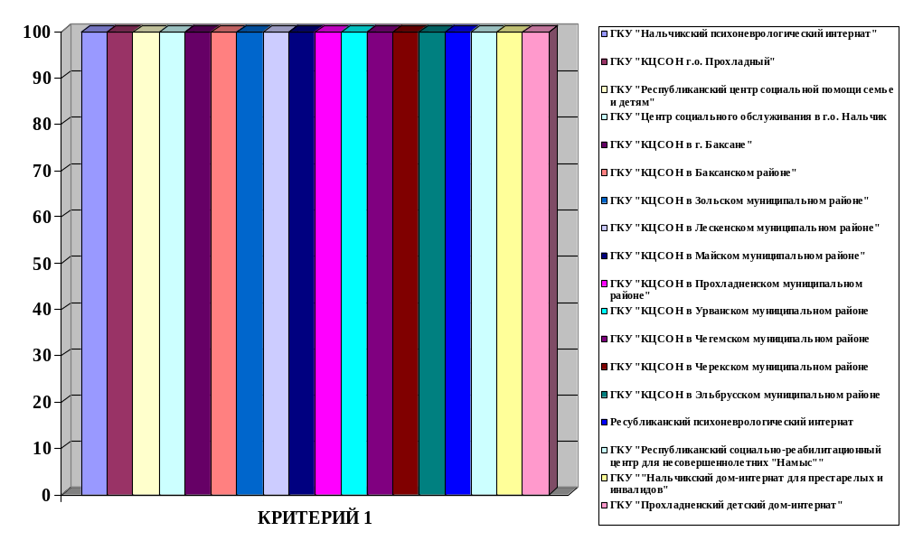Диаграмма 1. Интегральное значение в части показателей, характеризующих общий критерий открытости и доступности информации об организации ( 100 баллов из 100)
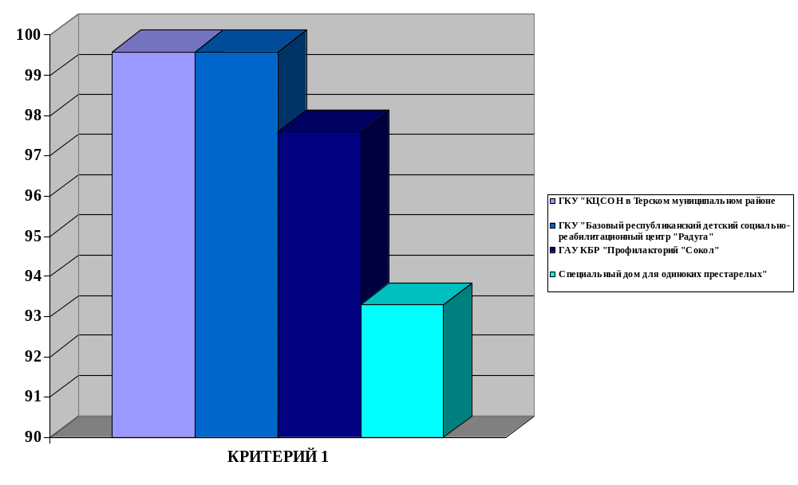Диаграмма 2. Интегральное значение в части показателей, характеризующих общий критерий открытости и доступности информации об организации (от 93,3 баллов до 99,6)

2. Показатели и параметры, характеризующие комфортность условий предоставления услуг, в том числе своевременность предоставления услуги в сфере социального обслуживания

С помощью данной группы показателей оценивались обеспечение в организации социального обслуживания комфортных условий для предоставления услуг, а также время ожидания предоставления услуги.
Таблица 9
Показатель 2.1. Обеспечение в организации социальной сферы комфортных условий для предоставления услуг (перечень параметров комфортных условий устанавливается в ведомственном нормативном акте уполномоченного федерального органа исполнительной власти об утверждении показателей независимой оценки качества).

 | Организация социального обслуживания | Наличие комфортных условий для предоставления услуг, например: наличие комфортной зоны отдыха (ожидания), оборудованной соответствующей мебелью; наличие и понятность навигации внутри организации социальной сферы; наличие и доступность питьевой воды; наличие и доступность санитарно-гигиенических помещений; санитарное состояние помещений организации социальной сферы; транспортная доступность (возможность доехать до организации социальной сферы на общественном транспорте, наличие парковки); доступность записи на получение услуги (по телефону, на официальном сайте организации социальной сферы в сети Интернет, посредством Единого портала государственных и муниципальных услуг, при личном посещении в регистратуре или у специалиста организации социальной сферы и пр.); иные параметры комфортных условий, установленные ведомственным актом уполномоченного федерального органа исполнительной власти. |  | баллы
 | Организация социального обслуживания | нормативно | фактически | баллы
1 | ГКУ "Нальчикский психоневрологический интернат" | 5 и более | 5 и более | 100,00
2 | ГКУ "КЦСОН г.о. Прохладный" | 5 и более | 5 и более | 100,00
3 | ГКУ "Республиканский центр социальной помощи семье и детям" | 5 и более | 5 и более | 100,00
4 | ГКУ "Центр социального обслуживания в г.о. Нальчик | 5 и более | 5 и более | 100,00
5 | ГКУ "КЦСОН в г. Баксане" | 5 и более | 5 и более | 100,00
6 | ГКУ "КЦСОН в Баксанском районе" | 5 и более | 5 и более | 100,00
7 | ГКУ "КЦСОН в Зольском муниципальном районе" | 5 и более | 5 и более | 100,00
8 | ГКУ "КЦСОН в Лескенском муниципальном районе" | 5 и более | 5 и более | 100,00
9 | ГКУ "КЦСОН в Майском муниципальном районе" | 5 и более | 5 и более | 100,00
10 | ГКУ "КЦСОН в Прохладненском муниципальном районе" | 5 и более | 5 и более | 100,00
11 | ГКУ "КЦСОН в Терском муниципальном районе | 5 и более | 5 и более | 100,00
12 | ГКУ "КЦСОН в Урванском муниципальном районе | 5 и более | 5 и более | 100,00
13 | ГКУ "КЦСОН в Чегемском муниципальном районе | 5 и более | 5 и более | 100,00
14 | ГКУ "КЦСОН в Черекском муниципальном районе | 5 и более | 5 и более | 100,00
15 | ГКУ "КЦСОН в Эльбрусском муниципальном районе | 5 и более | 5 и более | 100,00
16 | Ресубликанский психоневрологический интернат | 5 и более | 5 и более | 100,00
17 | ГКУ "Базовый республиканский детский социально-реабилитационный центр "Радуга" | 5 и более | 5 и более | 100,00
18 | ГКУ "Республиканский социально-реабилитационный центр для несовершеннолетних "Намыс"" | 5 и более | 5 и более | 100,00
19 | ГАУ КБР "Профилакторий "Сокол" | 5 и более | 5 и более | 100,00
20 | ГКУ ""Нальчикский дом-интернат для престарелых и инвалидов" | 5 и более | 5 и более | 100,00
21 | Специальный дом для одиноких престарелых" | 5 и более | 5 и более | 100,00
22 | ГКУ "Прохладненский детский дом-интернат" | 5 и более | 5 и более | 100,00

У 100% организаций социального обслуживания отмечены высокие значения (100 баллов из 100) по параметру 2.1.1. Наличие комфортных условий для предоставления услуг.
В ходе анализа параметра 2.1. Наличие комфортных условий для предоставления услуг у организаций оценивалось наличие комфортных условий для предоставления услуг, таких как наличие комфортной зоны отдыха (ожидания) оборудованной соответствующей мебелью; наличие и понятность навигации внутри организации социальной сферы; наличие и доступность питьевой воды; наличие и доступность санитарно-гигиенических помещений; санитарное состояние помещений организации социальной сферы; транспортная доступность (возможность доехать до организации социальной сферы на общественном транспорте, наличие парковки); доступность записи на получение услуги (по телефону, на официальном сайте организации социальной сферы в сети «Интернет», посредством Единого портала государственных и муниципальных услуг, при личном посещении в регистратуре или у специалиста организации социальной сферы); иные параметры комфортных условий, установленные ведомственным нормативным актом уполномоченного федерального органа исполнительной власти.
Таблица 10
Показатель 2.2. Своевременность предоставления услуги (в соответствии с записью на прием к специалисту организации социальной сферы (консультацию), датой госпитализации (диагностического исследования), графиком прихода социального работника на дом и пр.)

 | Организация социального обслуживания | Своевременность предоставления услуги (в соответствии с записью на прием к специалисту организации социальной сферы (консультацию), датой госпитализации (диагностического исследования), графиком прихода социального работника на дом и пр.) |  | баллы
 | Организация социального обслуживания | Проявившие лояльность | Всего опрошено | баллы
1 | ГКУ "Нальчикский психоневрологический интернат" | 112 | 112 | 100,00
2 | ГКУ "КЦСОН г.о. Прохладный" | 600 | 600 | 100,00
3 | ГКУ "Республиканский центр социальной помощи семье и детям" | 298 | 298 | 100,00
4 | ГКУ "Центр социального обслуживания в г.о. Нальчик | 600 | 600 | 100,00
5 | ГКУ "КЦСОН в г. Баксане" | 600 | 600 | 100,00
6 | ГКУ "КЦСОН в Баксанском районе" | 606 | 606 | 100,00
7 | ГКУ "КЦСОН в Зольском муниципальном районе" | 600 | 600 | 100,00
8 | ГКУ "КЦСОН в Лескенском муниципальном районе" | 600 | 600 | 100,00
9 | ГКУ "КЦСОН в Майском муниципальном районе" | 600 | 600 | 100,00
10 | ГКУ "КЦСОН в Прохладненском муниципальном районе" | 600 | 600 | 100,00
11 | ГКУ "КЦСОН в Терском муниципальном районе | 434 | 434 | 100,00
12 | ГКУ "КЦСОН в Урванском муниципальном районе | 452 | 452 | 100,00
13 | ГКУ "КЦСОН в Чегемском муниципальном районе | 275 | 275 | 100,00
14 | ГКУ "КЦСОН в Черекском муниципальном районе | 174 | 174 | 100,00
15 | ГКУ "КЦСОН в Эльбрусском муниципальном районе | 600 | 600 | 100,00
16 | Ресубликанский психоневрологический интернат | 126 | 126 | 100,00
17 | ГКУ "Базовый республиканский детский социально-реабилитационный центр "Радуга" | 342 | 348 | 98,00
18 | ГКУ "Республиканский социально-реабилитационный центр для несовершеннолетних "Намыс"" | 85 | 85 | 100,00
19 | ГАУ КБР "Профилакторий "Сокол" | 50 | 50 | 100,00
20 | ГКУ ""Нальчикский дом-интернат для престарелых и инвалидов" | 88 | 88 | 100,00
21 | Специальный дом для одиноких престарелых" | 10 | 10 | 100,00
22 | ГКУ "Прохладненский детский дом-интернат" | 30 | 30 | 100,00

У 95% организаций социального обслуживания отмечены высокие значения (100 баллов из 100) по параметру 2.2.Своевременность предоставления услуги (в соответствии с записью на прием к специалисту организации социальной сферы (консультацию), датой госпитализации (диагностического исследования), графиком прихода социального работника на дом и пр.). Средний балл по показателю 2.2. - 99,9.

Таблица 11
Показатель 2.3.Удовлетворенность комфортностью предоставления услуг организацией социальной сферы

 | Организация социального обслуживания | Доля получателей услуг удовлетворенных комфортностью предоставления услуг организацией социальной сферы (в % от общего числа опрошенных получателей услуг) |  | баллы
 | Организация социального обслуживания | Проявившие лояльность | Всего опрошено | баллы
1 | ГКУ "Нальчикский психоневрологический интернат" | 112 | 112 | 100,00
2 | ГКУ "КЦСОН г.о. Прохладный" | 600 | 600 | 100,00
3 | ГКУ "Республиканский центр социальной помощи семье и детям" | 298 | 298 | 100,00
4 | ГКУ "Центр социального обслуживания в г.о. Нальчик | 600 | 600 | 100,00
5 | ГКУ "КЦСОН в г. Баксане" | 600 | 600 | 100,00
6 | ГКУ "КЦСОН в Баксанском районе" | 606 | 606 | 100,00
7 | ГКУ "КЦСОН в Зольском муниципальном районе" | 600 | 600 | 100,00
8 | ГКУ "КЦСОН в Лескенском муниципальном районе" | 600 | 600 | 100,00
9 | ГКУ "КЦСОН в Майском муниципальном районе" | 600 | 600 | 100,00
10 | ГКУ "КЦСОН в Прохладненском муниципальном районе" | 600 | 600 | 100,00
11 | ГКУ "КЦСОН в Терском муниципальном районе | 597 | 600 | 99,00
12 | ГКУ "КЦСОН в Урванском муниципальном районе | 600 | 600 | 100,00
13 | ГКУ "КЦСОН в Чегемском муниципальном районе | 600 | 600 | 100,00
14 | ГКУ "КЦСОН в Черекском муниципальном районе | 393 | 394 | 100,00
15 | ГКУ "КЦСОН в Эльбрусском муниципальном районе | 600 | 600 | 100,00
16 | Ресубликанский психоневрологический интернат | 126 | 126 | 100,00
17 | ГКУ "Базовый республиканский детский социально-реабилитационный центр "Радуга" | 339 | 350 | 97,00
18 | ГКУ "Республиканский социально-реабилитационный центр для несовершеннолетних "Намыс"" | 85 | 85 | 100,00
19 | ГАУ КБР "Профилакторий "Сокол" | 50 | 50 | 100,00
20 | ГКУ ""Нальчикский дом-интернат для престарелых и инвалидов" | 88 | 88 | 100,00
21 | Специальный дом для одиноких престарелых" | 20 | 20 | 100,00
22 | ГКУ "Прохладненский детский дом-интернат" | 30 | 30 | 100,00

Таким образом, 91% организаций социального обслуживания продемонстрировали максимальный 100 бальный результат по показателю 2.3.Средний балл по показателю 2.3. – 99,8.
При оценке параметра «Удовлетворенность комфортностью предоставления услуг организацией социального обслуживания» 99,8% респондентов отметили, что удовлетворены в целом комфортностью условий предоставления услуг организациями социального обслуживания. Интегральные показатели по соответствующему критерию между учреждениями варьировались в диапазоне от 97 % до 100%.
Итого по критерию 2 «Комфортность условий предоставления услуг, в том числе время ожидания предоставления услуг».
В целом, средняя по интегральным значениям по критерию 2 «Комфортность условий предоставления услуг, в том числе время ожидания предоставления услуг» среди заявленных организаций составляет 99,91 баллов, при этом 91 % организаций показали достаточно высокие интегральные значения (100 баллов), что говорит о колоссальной работе, проведенной организациями в области повышения комфортности предоставления социальных услуг в организациях социального обслуживания республики.
Таблица 12
Интегральный показатель по критерию 2 «Комфортность условий предоставления услуг».
№№ | Организация социального обслуживания | Критерий 2
1 | ГКУ "Нальчикский психоневрологический интернат" | 100
2 | ГКУ "КЦСОН г.о. Прохладный" | 100
3 | ГКУ "Республиканский центр социальной помощи семье и детям" | 100
4 | ГКУ "Центр социального обслуживания в г.о. Нальчик | 100
5 | ГКУ "КЦСОН в г. Баксане" | 100
6 | ГКУ "КЦСОН в Баксанском районе" | 100
7 | ГКУ "КЦСОН в Зольском муниципальном районе" | 100
8 | ГКУ "КЦСОН в Лескенском муниципальном районе" | 100
9 | ГКУ "КЦСОН в Майском муниципальном районе" | 100
10 | ГКУ "КЦСОН в Прохладненском муниципальном районе" | 100
11 | ГКУ "КЦСОН в Терском муниципальном районе | 99,7
12 | ГКУ "КЦСОН в Урванском муниципальном районе | 100
13 | ГКУ "КЦСОН в Чегемском муниципальном районе | 100
14 | ГКУ "КЦСОН в Черекском муниципальном районе | 100
15 | ГКУ "КЦСОН в Эльбрусском муниципальном районе | 100
16 | Ресубликанский психоневрологический интернат | 100
17 | ГКУ "Базовый республиканский детский социально-реабилитационный центр "Радуга" | 98,3
18 | ГКУ "Республиканский социально-реабилитационный центр для несовершеннолетних "Намыс"" | 100
19 | ГАУ КБР "Профилакторий "Сокол" | 100
20 | ГКУ ""Нальчикский дом-интернат для престарелых и инвалидов" | 100
21 | Специальный дом для одиноких престарелых" | 100
22 | ГКУ "Прохладненский детский дом-интернат" | 100

Таким образом, 91% организаций социального обслуживания продемонстрировали максимальный 100 бальный результат интегрального значения в части показателей, характеризующих общий критерий «комфортности условий предоставления услуг».
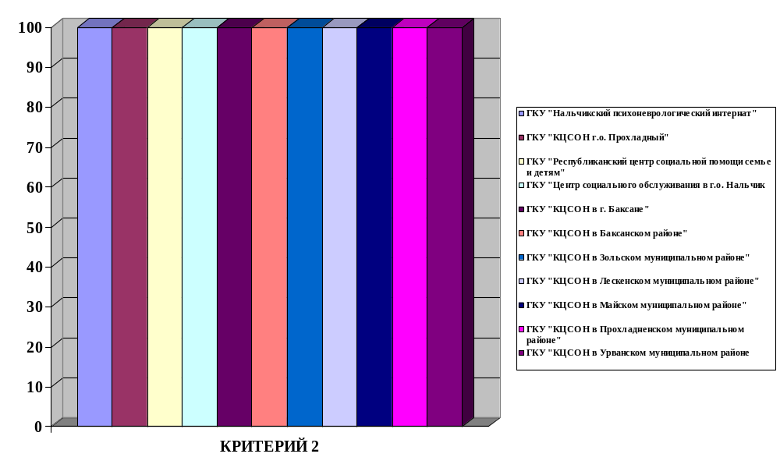Диаграмма 3. Интегральный показатель по критерию 2 «Комфортность условий предоставления услуг».
( 100 баллов из 100)
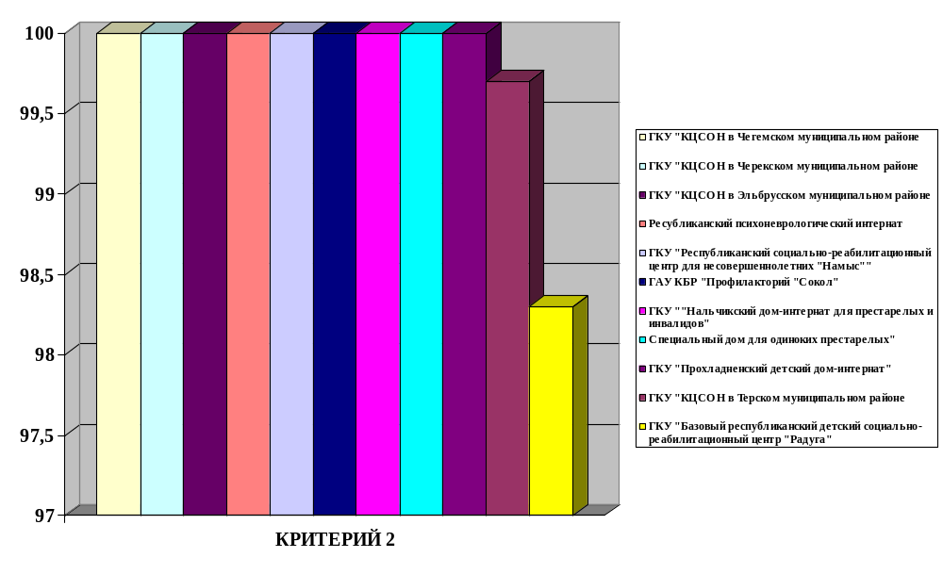Диаграмма 4. Интегральный показатель по критерию 2 «Комфортность условий предоставления услуг».
( от 98.3 баллов до 100)

3. Показатели и параметры, характеризующие доступность услуг для инвалидов
Таблица 13
Показатель 3.1. Оборудование помещений организации и прилегающей к ней территории с учетом доступности для инвалидов:
- оборудованных входных групп пандусами (подъемными платформами); - наличие выделенных стоянок для автотранспортных средств инвалидов; - наличие адаптированных лифтов, поручней, расширенных дверных проемов; - наличие сменных кресел-колясок; - наличие специально оборудованных санитарно-гигиенических помещений в организации социального обслуживания.

 | Организация социального обслуживания | Наличие в помещениях организации социальной сферы и на прилегающей к ней территории: оборудованных входных групп пандусами (подъемными платформами); выделенных стоянок для автотранспортных средств инвалидов; адаптированных лифтов, поручней, расширенных дверных проемов; сменных кресел-колясок; специально оборудованных санитарно-гигиенических помещений в организации социальной сферы. |  | баллы
 | Организация социального обслуживания | нормативно | фактически | баллы
1 | ГКУ "Нальчикский психоневрологический интернат" | 5 и более | 5 и более | 100
2 | ГКУ "КЦСОН г.о. Прохладный" | 5 и более | 5 и более | 100
3 | ГКУ "Республиканский центр социальной помощи семье и детям" | 5 и более | 5 и более | 100
4 | ГКУ "Центр социального обслуживания в г.о. Нальчик | 5 и более | 5 и более | 100
5 | ГКУ "КЦСОН в г. Баксане" | 5 и более | 5 и более | 100
6 | ГКУ "КЦСОН в Баксанском районе" | 5 и более | 5 и более | 100
7 | ГКУ "КЦСОН в Зольском муниципальном районе" | 5 и более | 5 и более | 100
8 | ГКУ "КЦСОН в Лескенском муниципальном районе" | 5 и более | 5 и более | 100
9 | ГКУ "КЦСОН в Майском муниципальном районе" | 5 и более | 5 и более | 100
10 | ГКУ "КЦСОН в Прохладненском муниципальном районе" | 5 и более | 5 и более | 100
11 | ГКУ "КЦСОН в Терском муниципальном районе | 5 и более | 5 и более | 100
12 | ГКУ "КЦСОН в Урванском муниципальном районе | 5 и более | 4 | 80
13 | ГКУ "КЦСОН в Чегемском муниципальном районе | 5 и более | 5 и более | 100
14 | ГКУ "КЦСОН в Черекском муниципальном районе | 5 и более | 5 и более | 100
15 | ГКУ "КЦСОН в Эльбрусском муниципальном районе | 5 и более | 5 и более | 100
16 | Ресубликанский психоневрологический интернат | 5 и более | 5 и более | 100
17 | ГКУ "Базовый республиканский детский социально-реабилитационный центр "Радуга" | 5 и более | 5 и более | 100
18 | ГКУ "Республиканский социально-реабилитационный центр для несовершеннолетних "Намыс"" | 5 и более | 5 и более | 100
19 | ГАУ КБР "Профилакторий "Сокол" | 5 и более | 3 | 60
20 | ГКУ ""Нальчикский дом-интернат для престарелых и инвалидов" | 5 и более | 5 и более | 100
21 | Специальный дом для одиноких престарелых" | 5 и более | 4 | 80
22 | ГКУ "Прохладненский детский дом-интернат" | 5 и более | 5 и более | 100

Таким образом, 86% организаций социального обслуживания продемонстрировали максимальный 100 бальный результат по показателю 3.1. Средний балл по показателю 3.1. – 96,4.

Таблица 14
Показатель 3.2. Наличие в организации социальной сферы условий доступности, позволяющих инвалидам получать услуги наравне с другими.

 | Организация социального обслуживания | Наличие в организации социальной сферы условий доступности, позволяющих инвалидам получать услуги наравне с другими: дублирование для инвалидов по слуху и зрению звуковой и зрительной информации; дублирование надписей, знаков и иной текстовой и графической информации знаками, выполненными рельефно-точечным шрифтом Брайля; возможность предоставления инвалидам по слуху (слуху и зрению) услуг сурдопереводчика (тифлосурдопереводчика); наличие альтернативной версии официального сайта организации социальной сферы в сети Интернет для инвалидов по зрению; помощь, оказываемая работниками организации социальной сферы, прошедшими необходимое обучение (инструктирование) по сопровождению инвалидов в помещениях организации социальной сферы и на прилегающей территории; наличие возможности предоставления услуги в дистанционном режиме или на дому. |  | баллы
 | Организация социального обслуживания | нормативно | фактически | баллы
1 | ГКУ "Нальчикский психоневрологический интернат" | 5 и более | 5 и более | 100 (5/6)
2 | ГКУ "КЦСОН г.о. Прохладный" | 5 и более | 5 и более | 100 (6/6)
3 | ГКУ "Республиканский центр социальной помощи семье и детям" | 5 и более | 5 и более | 100 (6/6)
4 | ГКУ "Центр социального обслуживания в г.о. Нальчик | 5 и более | 5 и более | 100 (6/6)
5 | ГКУ "КЦСОН в г. Баксане" | 5 и более | 5 и более | 100(5/5)
6 | ГКУ "КЦСОН в Баксанском районе" | 5 и более | 5 и более | 100 (5/6)
7 | ГКУ "КЦСОН в Зольском муниципальном районе" | 5 и более | 5 и более | 100 (6/6)
8 | ГКУ "КЦСОН в Лескенском муниципальном районе" | 5 и более | 5 и более | 100 (6/6)
9 | ГКУ "КЦСОН в Майском муниципальном районе" | 5 и более | 5 и более | 100 (6/6)
10 | ГКУ "КЦСОН в Прохладненском муниципальном районе" | 5 и более | 5 и более | 100(6/6)
11 | ГКУ "КЦСОН в Терском муниципальном районе | 5 и более | 5 и более | 100(6/6)
12 | ГКУ "КЦСОН в Урванском муниципальном районе | 5 и более | 5 и более | 100(6/6)
13 | ГКУ "КЦСОН в Чегемском муниципальном районе | 5 и более | 5 и более | 100(5/6)
14 | ГКУ "КЦСОН в Черекском муниципальном районе | 5 и более | 5 и более | 100(6/6)
15 | ГКУ "КЦСОН в Эльбрусском муниципальном районе | 5 и более | 5 и более | 100(6/6)
16 | Ресубликанский психоневрологический интернат | 5 и более | 5 и более | 100(6/6)
17 | ГКУ "Базовый республиканский детский социально-реабилитационный центр "Радуга" | 5 и более | 5 и более | 100(5/6)
18 | ГКУ "Республиканский социально-реабилитационный центр для несовершеннолетних "Намыс"" | 5 и более | 5 и более | 100(6/6)
19 | ГАУ КБР "Профилакторий "Сокол" | 5 и более | 5 и более | 100(5/6)
20 | ГКУ ""Нальчикский дом-интернат для престарелых и инвалидов" | 5 и более | 5 и более | 100(5/6)
21 | Специальный дом для одиноких престарелых" | 5 и более | 5 и более | 100(5/6)
22 | ГКУ "Прохладненский детский дом-интернат" | 5 и более | 5 и более | 100(6/6)

Таким образом, 100% организаций социального обслуживания продемонстрировали максимальный 100 бальный результат по показателю 3.2., что говорит о коллосальной работе, проведенной в этом направлении.

В ходе анализа показателя 3.3. «Удовлетворенность доступностью услуг для инвалидов» была выявлена достаточно высокая степень лояльности респондентов. Доля получателей услуг (в том числе инвалидов и других маломобильных групп получателей услуг), считающих условия оказания услуг доступными, от общего числа опрошенных составила в среднем 99,5%.
Таким образом, очевидно позитивное изменение ситуации в Кабардино-Балкарской Республике обеспечения беспрепятственного доступа к объектам и услугам для МГН в организациях социального обслуживания. В то же время остается нерешенным некоторое количество проблем.
Так, важно, чтобы антискользящие покрытия для лестниц, входных площадок, пандусов в том случае, если покрытия выносные, при соответствующих погодных условиях были на улице, а не в помещении. С верхней и нижней стороны пандуса обязательно должны присутствовать площадки, которые по размерам должны быть больше габаритов стандартных инвалидных колясок для возможности проведения манипуляции и разворота.
Если пандус предусматривается с односторонним движением, то ширина конструкции может быть не меньше 90 см, а если движение двустороннее, то ширина его – не менее 180 см. Если пролет пандуса длиной более, чем 9 метров, то обязательно наличие промежуточных площадок.
Перед площадками должны быть небольшие выступы, которые предотвратят скатывание колясок вниз из-за того, что сооружение имеет уклон. При монтаже дополнительных площадок следует учитывать их форму. Так, прямоугольные дают меньше простора для маневров коляски, чем овальные или полукруглые.
Площадки перед пандусом и выездом с него должны быть оформлены другим цветом и нескользящим покрытием.
Выполнение условий беспрепятственного доступа к объектам и услугам организаций социального обслуживания для маломобильных групп граждан, позволило бы обеспечить большую степень самообслуживания потребителей услуг с ограниченными возможностями здоровья, в т.ч. детей, а также уменьшить нагрузку на обслуживающий персонал.
Таблица 15
Показатель 3.3. Удовлетворенность доступностью услуг для инвалидов
 | Организация социального обслуживания | Число получателей услуг-инвалидов, удовлетворенных доступностью услуг для инвалидов, по отношению к числу опрошенных получателей услуг- инвалидов, ответивших на соответствующий вопрос анкеты |  | баллы
 | Организация социального обслуживания | Лояльно настроены | Всего опрошено | баллы
1 | ГКУ "Нальчикский психоневрологический интернат" | 112 | 112 | 100,00
2 | ГКУ "КЦСОН г.о. Прохладный" | 200 | 200 | 100,00
3 | ГКУ "Республиканский центр социальной помощи семье и детям" | 16 | 16 | 100,00
4 | ГКУ "Центр социального обслуживания в г.о. Нальчик | 206 | 206 | 100,00
5 | ГКУ "КЦСОН в г. Баксане" | 156 | 156 | 100,00
6 | ГКУ "КЦСОН в Баксанском районе" | 219 | 219 | 100,00
7 | ГКУ "КЦСОН в Зольском муниципальном районе" | 220 | 220 | 100,00
8 | ГКУ "КЦСОН в Лескенском муниципальном районе" | 180 | 180 | 100,00
9 | ГКУ "КЦСОН в Майском муниципальном районе" | 180 | 180 | 100,00
10 | ГКУ "КЦСОН в Прохладненском муниципальном районе" | 88 | 88 | 100,00
11 | ГКУ "КЦСОН в Терском муниципальном районе | 301 | 304 | 99,00
12 | ГКУ "КЦСОН в Урванском муниципальном районе | 215 | 216 | 99,00
13 | ГКУ "КЦСОН в Чегемском муниципальном районе | 401 | 416 | 96,00
14 | ГКУ "КЦСОН в Черекском муниципальном районе | 159 | 159 | 100,00
15 | ГКУ "КЦСОН в Эльбрусском муниципальном районе | 159 | 159 | 100,00
16 | Ресубликанский психоневрологический интернат | 126 | 126 | 100,00
17 | ГКУ "Базовый республиканский детский социально-реабилитационный центр "Радуга" | 76 | 80 | 95,00
18 | ГКУ "Республиканский социально-реабилитационный центр для несовершеннолетних "Намыс"" | 22 | 22 | 100,00
19 | ГАУ КБР "Профилакторий "Сокол" | 15 | 15 | 100,00
20 | ГКУ ""Нальчикский дом-интернат для престарелых и инвалидов" | 88 | 88 | 100,00
21 | Специальный дом для одиноких престарелых" | 10 | 10 | 100,00
22 | ГКУ "Прохладненский детский дом-интернат" | 30 | 30 | 100,00

У 82% организаций социального обслуживания отмечены высокие значения (100 баллов из 100) по параметру «Удовлетворенность доступностью услуг для инвалидов». Средний балл по показателю 3.3. – 99,6.

Таблица 16
Интегральное значение по критерию 3 «Доступность услуг для инвалидов».

№ | Организация социального обслуживания | Критерий 3
1 | ГКУ "Нальчикский психоневрологический интернат" | 100
2 | ГКУ "КЦСОН г.о. Прохладный" | 100
3 | ГКУ "Республиканский центр социальной помощи семье и детям" | 100
4 | ГКУ "Центр социального обслуживания в г.о. Нальчик | 100
5 | ГКУ "КЦСОН в г. Баксане" | 100
6 | ГКУ "КЦСОН в Баксанском районе" | 100
7 | ГКУ "КЦСОН в Зольском муниципальном районе" | 100
8 | ГКУ "КЦСОН в Лескенском муниципальном районе" | 100
9 | ГКУ "КЦСОН в Майском муниципальном районе" | 100
10 | ГКУ "КЦСОН в Прохладненском муниципальном районе" | 100
11 | ГКУ "КЦСОН в Терском муниципальном районе | 99,7
12 | ГКУ "КЦСОН в Урванском муниципальном районе | 93,7
13 | ГКУ "КЦСОН в Чегемском муниципальном районе | 98,8
14 | ГКУ "КЦСОН в Черекском муниципальном районе | 100
15 | ГКУ "КЦСОН в Эльбрусском муниципальном районе | 100
16 | Ресубликанский психоневрологический интернат | 100
17 | ГКУ "Базовый республиканский детский социально-реабилитационный центр "Радуга" | 98,5
18 | ГКУ "Республиканский социально-реабилитационный центр для несовершеннолетних "Намыс"" | 100
19 | ГАУ КБР "Профилакторий "Сокол" | 88
20 | ГКУ ""Нальчикский дом-интернат для престарелых и инвалидов" | 100
21 | Специальный дом для одиноких престарелых" | 94
22 | ГКУ "Прохладненский детский дом-интернат" | 100

Итого по критерию 3 «Доступность услуг для инвалидов».
В целом, средняя по интегральным значениям по критерию 3 «Доступность услуг для инвалидов» среди заявленных организаций составляет 98,76 баллов, при этом 73 % организаций показали 100-бальный результат, что говорит о колоссальной работе, проведенной организациями в области повышения доступности социальных услуг для маломобильных групп граждан и лиц с ограниченными возможностями здоровья.

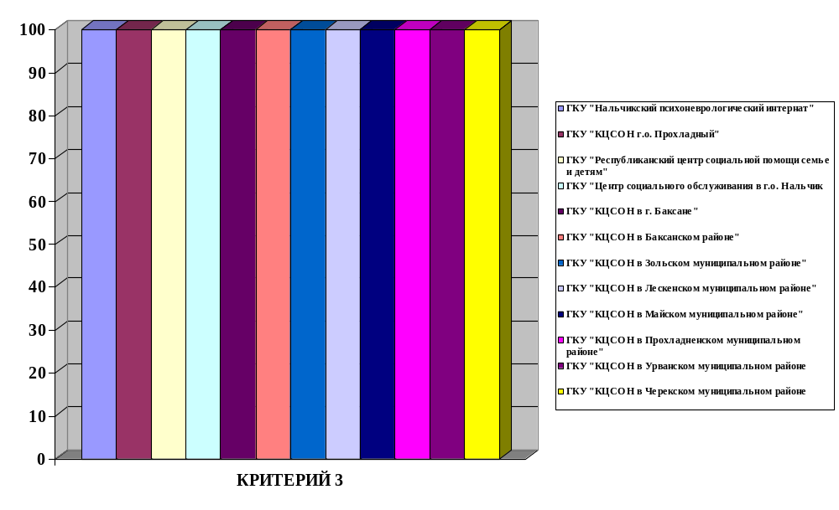Диаграмма 5. Интегральный показатель по критерию 3 «Доступность услуг для инвалидов».
( 100 баллов из 100)
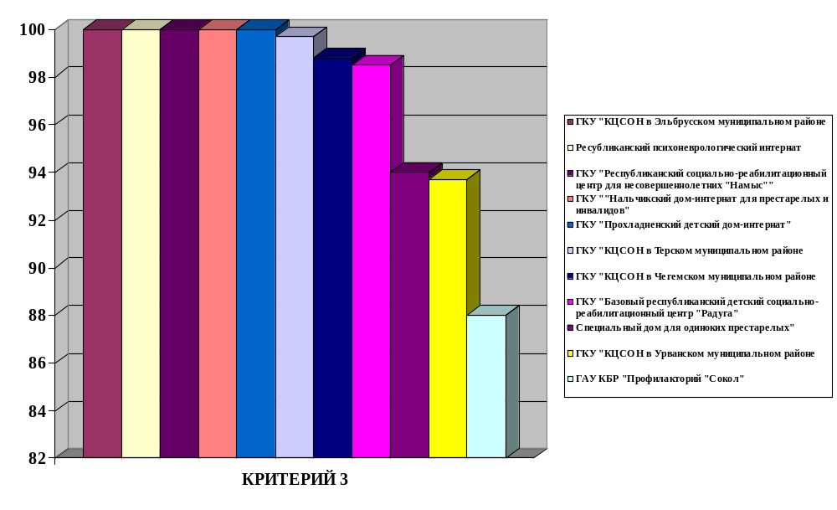Диаграмма 6. Интегральный показатель по критерию 3 «Доступность услуг для инвалидов».
( от 88 баллов до 100)

4. Показатели и параметры, характеризующие доброжелательность, вежливость работников организаций социального обслуживания

При оценке критерия доброжелательности, вежливости работников организаций социального обслуживания проводился расчет значений следующих показателей:
4.1. Доля получателей услуг, удовлетворенных доброжелательностью, вежливостью работников организации социального обслуживания, обеспечивающих первичный контакт и информирование получателя услуги при непосредственном обращении в организацию социального обслуживания;
4.2. Доля получателей услуг, удовлетворенных доброжелательностью, вежливостью работников организации социального обслуживания, обеспечивающих непосредственное оказание услуги при обращении в организацию;
4.3. Доля получателей услуг, удовлетворенных доброжелательностью, вежливостью работников организации социального обслуживания при использовании дистанционных форм взаимодействия.
Таблица 17
Показатель 4.1. Доля получателей услуг, удовлетворенных доброжелательностью, вежливостью работников организации социального обслуживания, обеспечивающих первичный контакт и информирование получателя услуги при непосредственном обращении в организацию социального обслуживания

 | Организация социального обслуживания | Число получателей услуг, удовлетворенных доброжелательностью, вежливостью работников организации социального обслуживания, обеспечивающих первичный контакт и информирование получателя услуги при непосредственном обращении в организацию социального обслуживания |  | баллы
 | Организация социального обслуживания | Лояльно настроены | Всего опрошено | баллы
1 | ГКУ "Нальчикский психоневрологический интернат" | 112 | 112 | 100,00
2 | ГКУ "КЦСОН г.о. Прохладный" | 580 | 580 | 100,00
3 | ГКУ "Республиканский центр социальной помощи семье и детям" | 298 | 298 | 100,00
4 | ГКУ "Центр социального обслуживания в г.о. Нальчик | 600 | 600 | 100,00
5 | ГКУ "КЦСОН в г. Баксане" | 600 | 600 | 100,00
6 | ГКУ "КЦСОН в Баксанском районе" | 606 | 606 | 100,00
7 | ГКУ "КЦСОН в Зольском муниципальном районе" | 600 | 600 | 100,00
8 | ГКУ "КЦСОН в Лескенском муниципальном районе" | 600 | 600 | 100,00
9 | ГКУ "КЦСОН в Майском муниципальном районе" | 600 | 600 | 100,00
10 | ГКУ "КЦСОН в Прохладненском муниципальном районе" | 600 | 600 | 100,00
11 | ГКУ "КЦСОН в Терском муниципальном районе | 597 | 600 | 99,00
12 | ГКУ "КЦСОН в Урванском муниципальном районе | 215 | 216 | 99,00
13 | ГКУ "КЦСОН в Чегемском муниципальном районе | 585 | 600 | 97,00
14 | ГКУ "КЦСОН в Черекском муниципальном районе | 393 | 394 | 100,00
15 | ГКУ "КЦСОН в Эльбрусском муниципальном районе | 600 | 600 | 100,00
16 | Ресубликанский психоневрологический интернат | 126 | 126 | 100,00
17 | ГКУ "Базовый республиканский детский социально-реабилитационный центр "Радуга" | 348 | 350 | 99,00
18 | ГКУ "Республиканский социально-реабилитационный центр для несовершеннолетних "Намыс"" | 85 | 85 | 100,00
19 | ГАУ КБР "Профилакторий "Сокол" | 50 | 50 | 100,00
20 | ГКУ ""Нальчикский дом-интернат для престарелых и инвалидов" | 88 | 88 | 100,00
21 | Специальный дом для одиноких престарелых" | 20 | 20 | 100,00
22 | ГКУ "Прохладненский детский дом-интернат" | 30 | 30 | 100,00

Таким образом, 82% организаций социального обслуживания продемонстрировали максимальный 100 бальный результат по показателю 4.1. Средний балл по показателю 4.1. – 99,7.

Таблица 18
Показатель 4.2. Доля получателей услуг, удовлетворенных доброжелательностью, вежливостью работников организации социального обслуживания, обеспечивающих непосредственное оказание услуги при обращении в организацию

 | Организация социального обслуживания | Число получателей услуг, удовлетворенных доброжелательностью, вежливостью работников организации социального обслуживания, обеспечивающих непосредственное оказание услуги при обращении в организацию |  | баллы
 | Организация социального обслуживания | Лояльно настроены | Всего опрошено | баллы
1 | ГКУ "Нальчикский психоневрологический интернат" | 112 | 112 | 100,00
2 | ГКУ "КЦСОН г.о. Прохладный" | 600 | 600 | 100,00
3 | ГКУ "Республиканский центр социальной помощи семье и детям" | 298 | 298 | 100,00
4 | ГКУ "Центр социального обслуживания в г.о. Нальчик | 600 | 600 | 100,00
5 | ГКУ "КЦСОН в г. Баксане" | 600 | 600 | 100,00
6 | ГКУ "КЦСОН в Баксанском районе" | 606 | 606 | 100,00
7 | ГКУ "КЦСОН в Зольском муниципальном районе" | 600 | 600 | 100,00
8 | ГКУ "КЦСОН в Лескенском муниципальном районе" | 600 | 600 | 100,00
9 | ГКУ "КЦСОН в Майском муниципальном районе" | 600 | 600 | 100,00
10 | ГКУ "КЦСОН в Прохладненском муниципальном районе" | 600 | 600 | 100,00
11 | ГКУ "КЦСОН в Терском муниципальном районе | 596 | 600 | 99,00
12 | ГКУ "КЦСОН в Урванском муниципальном районе | 600 | 600 | 100,00
13 | ГКУ "КЦСОН в Чегемском муниципальном районе | 600 | 600 | 100,00
14 | ГКУ "КЦСОН в Черекском муниципальном районе | 394 | 394 | 100,00
15 | ГКУ "КЦСОН в Эльбрусском муниципальном районе | 600 | 600 | 100,00
16 | Ресубликанский психоневрологический интернат | 126 | 126 | 100,00
17 | ГКУ "Базовый республиканский детский социально-реабилитационный центр "Радуга" | 348 | 350 | 99,00
18 | ГКУ "Республиканский социально-реабилитационный центр для несовершеннолетних "Намыс"" | 85 | 85 | 100,00
19 | ГАУ КБР "Профилакторий "Сокол" | 50 | 50 | 100,00
20 | ГКУ ""Нальчикский дом-интернат для престарелых и инвалидов" | 88 | 88 | 100,00
21 | Специальный дом для одиноких престарелых" | 20 | 20 | 100,00
22 | ГКУ "Прохладненский детский дом-интернат" | 30 | 30 | 100,00

91 % организаций социального обслуживания продемонстрировали 100-бальные значения показателя 4.2. Удовлетворенность доброжелательностью, вежливостью работников организации социальной сферы, обеспечивающих непосредственное оказание услуги при обращении в организацию социального обслуживания. Средний балл по показателю 4.2. – 99,9.

Таблица 19
Показатель 4.3. Доля получателей услуг, удовлетворенных доброжелательностью, вежливостью работников организации социального обслуживания, при использовании дистанционных форм взаимодействия

 | Организация социального обслуживания | Число получателей услуг, удовлетворенных доброжелательностью, вежливостью работников организации социального обслуживания, при использовании дистанционных форм взаимодействия |  | баллы
 | Организация социального обслуживания | Лояльно настроены | Всего опрошено | баллы
1 | ГКУ "Нальчикский психоневрологический интернат" | 112 | 112 | 100,00
2 | ГКУ "КЦСОН г.о. Прохладный" | 600 | 600 | 100,00
3 | ГКУ "Республиканский центр социальной помощи семье и детям" | 298 | 298 | 100,00
4 | ГКУ "Центр социального обслуживания в г.о. Нальчик | 600 | 600 | 100,00
5 | ГКУ "КЦСОН в г. Баксане" | 600 | 600 | 100,00
6 | ГКУ "КЦСОН в Баксанском районе" | 606 | 606 | 100,00
7 | ГКУ "КЦСОН в Зольском муниципальном районе" | 600 | 600 | 100,00
8 | ГКУ "КЦСОН в Лескенском муниципальном районе" | 600 | 600 | 100,00
9 | ГКУ "КЦСОН в Майском муниципальном районе" | 600 | 600 | 100,00
10 | ГКУ "КЦСОН в Прохладненском муниципальном районе" | 239 | 239 | 100,00
11 | ГКУ "КЦСОН в Терском муниципальном районе | 124 | 125 | 99,00
12 | ГКУ "КЦСОН в Урванском муниципальном районе | 600 | 600 | 100,00
13 | ГКУ "КЦСОН в Чегемском муниципальном районе | 420 | 420 | 100,00
14 | ГКУ "КЦСОН в Черекском муниципальном районе | 225 | 225 | 100,00
15 | ГКУ "КЦСОН в Эльбрусском муниципальном районе | 600 | 600 | 100,00
16 | Ресубликанский психоневрологический интернат | 126 | 126 | 100,00
17 | ГКУ "Базовый республиканский детский социально-реабилитационный центр "Радуга" | 222 | 226 | 98,00
18 | ГКУ "Республиканский социально-реабилитационный центр для несовершеннолетних "Намыс"" | 85 | 85 | 100,00
19 | ГАУ КБР "Профилакторий "Сокол" | 50 | 50 | 100,00
20 | ГКУ ""Нальчикский дом-интернат для престарелых и инвалидов" | 88 | 88 | 100,00
21 | Специальный дом для одиноких престарелых" | 17 | 17 | 100,00
22 | ГКУ "Прохладненский детский дом-интернат" | 30 | 30 | 100,00

Среднее значение по соответствующему параметру среди организаций социального обслуживания составляет – 99,9 баллов, при этом 91 % организаций социального обслуживания продемонстрировали максимально возможный результат – 100-бальную удовлетворенность получателей услуг.
Итого по критерию 4 «Доброжелательность, вежливость работников организаций социального обслуживания».
В целом, средняя по интегральным значениям по критерию 4 «Доброжелательность, вежливость работников организаций социального обслуживания» среди заявленных организаций составляет 99,8 баллов.
Таблица 20

Интегральное значение по критерию 4. «Доброжелательность, вежливость работников организаций социального обслуживания»

№ | Организация социального обслуживания | Критерий 4
1 | ГКУ "Нальчикский психоневрологический интернат" | 100
2 | ГКУ "КЦСОН г.о. Прохладный" | 100
3 | ГКУ "Республиканский центр социальной помощи семье и детям" | 100
4 | ГКУ "Центр социального обслуживания в г.о. Нальчик | 100
5 | ГКУ "КЦСОН в г. Баксане" | 100
6 | ГКУ "КЦСОН в Баксанском районе" | 100
7 | ГКУ "КЦСОН в Зольском муниципальном районе" | 100
8 | ГКУ "КЦСОН в Лескенском муниципальном районе" | 100
9 | ГКУ "КЦСОН в Майском муниципальном районе" | 100
10 | ГКУ "КЦСОН в Прохладненском муниципальном районе" | 100
11 | ГКУ "КЦСОН в Терском муниципальном районе | 99
12 | ГКУ "КЦСОН в Урванском муниципальном районе | 99,6
13 | ГКУ "КЦСОН в Чегемском муниципальном районе | 98,8
14 | ГКУ "КЦСОН в Черекском муниципальном районе | 100
15 | ГКУ "КЦСОН в Эльбрусском муниципальном районе | 100
16 | Ресубликанский психоневрологический интернат | 100
17 | ГКУ "Базовый республиканский детский социально-реабилитационный центр "Радуга" | 98,8
18 | ГКУ "Республиканский социально-реабилитационный центр для несовершеннолетних "Намыс"" | 100
19 | ГАУ КБР "Профилакторий "Сокол" | 100
20 | ГКУ ""Нальчикский дом-интернат для престарелых и инвалидов" | 100
21 | Специальный дом для одиноких престарелых" | 100
22 | ГКУ "Прохладненский детский дом-интернат" | 100

Таким образом, 82% организаций социального обслуживания продемонстрировали максимальный 100 бальный результат интегрального значения в части показателей, характеризующих общий критерий «Доброжелательность, вежливость работников организаций социального обслуживания». Средний балл по критерию 4 -99,8.
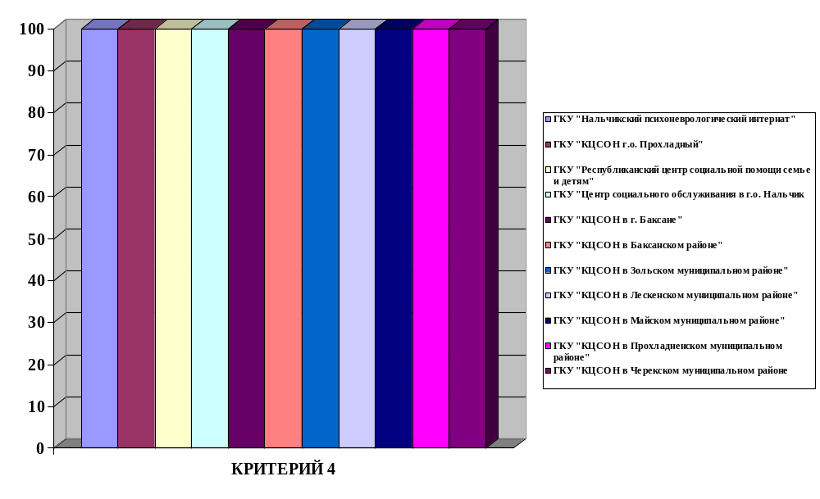Диаграмма 7. Интегральный показатель по критерию 4. «Доброжелательность, вежливость работников организаций социального обслуживания» (100 баллов из 100).
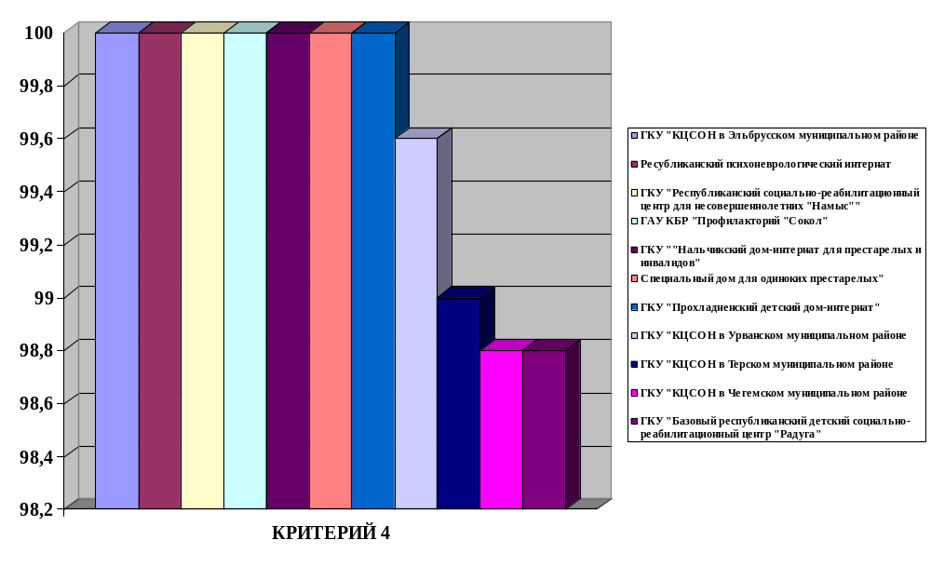Диаграмма 8. Интегральный показатель по критерию 4. «Доброжелательность, вежливость работников организаций социального обслуживания». ( от 98.8 баллов до 100)

5.Показатели и параметры, характеризующие удовлетворенность условиями оказания услуг.

При оценке критерия удовлетворенности условиями оказания услуг в организациях социального обслуживания проводился расчет значений следующих показателей:
5.1.Доля получателей услуг, которые готовы рекомендовать организацию родственникам и знакомым;
5.2.Доля получателей услуг, удовлетворенных организационными условиями предоставления услуг;
5.3. Доля получателей услуг, удовлетворенных в целом условиями оказания услуг в организации.

Таблица21
Параметр 5.1.1. Готовность получателей услуг рекомендовать организацию социальной сферы родственникам и знакомым

 | Организация социального обслуживания | Число получателей услуг, которые готовы рекомендовать организацию родственникам и знакомым (могли бы ее рекомендовать, если бы была возможность выбора организации, по отношению к числу опрошенных получателей услуг, ответивших на соответствующий вопрос анкеты |  | баллы
 | Организация социального обслуживания | Лояльно настроены | Всего опрошено | баллы
1 | ГКУ "Нальчикский психоневрологический интернат" | 109 | 112 | 97,00
2 | ГКУ "КЦСОН г.о. Прохладный" | 600 | 600 | 100,00
3 | ГКУ "Республиканский центр социальной помощи семье и детям" | 298 | 298 | 100,00
4 | ГКУ "Центр социального обслуживания в г.о. Нальчик | 600 | 600 | 100,00
5 | ГКУ "КЦСОН в г. Баксане" | 600 | 600 | 100,00
6 | ГКУ "КЦСОН в Баксанском районе" | 606 | 606 | 100,00
7 | ГКУ "КЦСОН в Зольском муниципальном районе" | 600 | 600 | 100,00
8 | ГКУ "КЦСОН в Лескенском муниципальном районе" | 600 | 600 | 100,00
9 | ГКУ "КЦСОН в Майском муниципальном районе" | 600 | 600 | 100,00
10 | ГКУ "КЦСОН в Прохладненском муниципальном районе" | 600 | 600 | 100,00
11 | ГКУ "КЦСОН в Терском муниципальном районе | 599 | 600 | 100,00
12 | ГКУ "КЦСОН в Урванском муниципальном районе | 599 | 600 | 100,00
13 | ГКУ "КЦСОН в Чегемском муниципальном районе | 599 | 600 | 100,00
14 | ГКУ "КЦСОН в Черекском муниципальном районе | 394 | 394 | 100,00
15 | ГКУ "КЦСОН в Эльбрусском муниципальном районе | 600 | 600 | 100,00
16 | Ресубликанский психоневрологический интернат | 126 | 126 | 100,00
17 | ГКУ "Базовый республиканский детский социально-реабилитационный центр "Радуга" | 344 | 348 | 99,00
18 | ГКУ "Республиканский социально-реабилитационный центр для несовершеннолетних "Намыс"" | 85 | 85 | 100,00
19 | ГАУ КБР "Профилакторий "Сокол" | 50 | 50 | 100,00
20 | ГКУ ""Нальчикский дом-интернат для престарелых и инвалидов" | 88 | 88 | 100,00
21 | Специальный дом для одиноких престарелых" | 20 | 20 | 100,00
22 | ГКУ "Прохладненский детский дом-интернат" | 30 | 30 | 100,00
Среднее значение по соответствующему параметру среди организаций социального обслуживания составляет – 99,8 баллов, при этом 91% организаций продемонстрировали максимально возможный результат – 100-бальную удовлетворенность получателей услуг.

Таблица 22
Параметр 5.2.1 Удовлетворенность получателей услуг организационными условиями оказания услуг

 | Организация социального обслуживания | Число получателей услуг, удовлетворенных организационными условиями предоставления услуг |  | баллы
 | Организация социального обслуживания | Лояльно настроены | Всего опрошено | баллы
1 | ГКУ "Нальчикский психоневрологический интернат" | 112 | 112 | 100,00
2 | ГКУ "КЦСОН г.о. Прохладный" | 600 | 600 | 100,00
3 | ГКУ "Республиканский центр социальной помощи семье и детям" | 298 | 298 | 100,00
4 | ГКУ "Центр социального обслуживания в г.о. Нальчик | 600 | 600 | 100,00
5 | ГКУ "КЦСОН в г. Баксане" | 600 | 600 | 100,00
6 | ГКУ "КЦСОН в Баксанском районе" | 606 | 606 | 100,00
7 | ГКУ "КЦСОН в Зольском муниципальном районе" | 600 | 600 | 100,00
8 | ГКУ "КЦСОН в Лескенском муниципальном районе" | 600 | 600 | 100,00
9 | ГКУ "КЦСОН в Майском муниципальном районе" | 600 | 600 | 100,00
10 | ГКУ "КЦСОН в Прохладненском муниципальном районе" | 600 | 600 | 100,00
11 | ГКУ "КЦСОН в Терском муниципальном районе | 600 | 600 | 100,00
12 | ГКУ "КЦСОН в Урванском муниципальном районе | 600 | 600 | 100,00
13 | ГКУ "КЦСОН в Чегемском муниципальном районе | 599 | 600 | 100,00
14 | ГКУ "КЦСОН в Черекском муниципальном районе | 394 | 394 | 100,00
15 | ГКУ "КЦСОН в Эльбрусском муниципальном районе | 600 | 600 | 100,00
16 | Ресубликанский психоневрологический интернат | 126 | 126 | 100,00
17 | ГКУ "Базовый республиканский детский социально-реабилитационный центр "Радуга" | 343 | 349 | 98,00
18 | ГКУ "Республиканский социально-реабилитационный центр для несовершеннолетних "Намыс"" | 85 | 85 | 100,00
19 | ГАУ КБР "Профилакторий "Сокол" | 50 | 50 | 100,00
20 | ГКУ ""Нальчикский дом-интернат для престарелых и инвалидов" | 88 | 88 | 100,00
21 | Специальный дом для одиноких престарелых" | 20 | 20 | 100,00
22 | ГКУ "Прохладненский детский дом-интернат" | 30 | 30 | 100,00

Среднее значение по соответствующему параметру среди организаций социального обслуживания составляет – 99,9 баллов, при этом 95 % организаций продемонстрировали максимально возможный результат – 100-бальную удовлетворенность получателей услуг.
Таблица 23
Параметр 5.3.1 Удовлетворенность получателей услуг в целом условиями оказания услуг в организации (100 баллов из 100)
 | Организация социального обслуживания | Число получателей услуг, в целом условиями оказания услуг в организации |  | баллы
 | Организация социального обслуживания | Лояльно настроены | Всего опрошено | баллы
1 | ГКУ "Нальчикский психоневрологический интернат" | 112 | 112 | 100,00
2 | ГКУ "КЦСОН г.о. Прохладный" | 600 | 600 | 100,00
3 | ГКУ "Республиканский центр социальной помощи семье и детям" | 298 | 298 | 100,00
4 | ГКУ "Центр социального обслуживания в г.о. Нальчик | 600 | 600 | 100,00
5 | ГКУ "КЦСОН в г. Баксане" | 600 | 600 | 100,00
6 | ГКУ "КЦСОН в Баксанском районе" | 606 | 606 | 100,00
7 | ГКУ "КЦСОН в Зольском муниципальном районе" | 600 | 600 | 100,00
8 | ГКУ "КЦСОН в Лескенском муниципальном районе" | 600 | 600 | 100,00
9 | ГКУ "КЦСОН в Майском муниципальном районе" | 600 | 600 | 100,00
10 | ГКУ "КЦСОН в Прохладненском муниципальном районе" | 600 | 600 | 100,00
11 | ГКУ "КЦСОН в Терском муниципальном районе | 600 | 600 | 100,00
12 | ГКУ "КЦСОН в Урванском муниципальном районе | 600 | 600 | 100,00
13 | ГКУ "КЦСОН в Чегемском муниципальном районе | 599 | 600 | 100,00
14 | ГКУ "КЦСОН в Черекском муниципальном районе | 391 | 394 | 99,00
15 | ГКУ "КЦСОН в Эльбрусском муниципальном районе | 600 | 600 | 100,00
16 | Ресубликанский психоневрологический интернат | 126 | 126 | 100,00
17 | ГКУ "Базовый республиканский детский социально-реабилитационный центр "Радуга" | 346 | 350 | 99,00
18 | ГКУ "Республиканский социально-реабилитационный центр для несовершеннолетних "Намыс"" | 85 | 85 | 100,00
19 | ГАУ КБР "Профилакторий "Сокол" | 50 | 50 | 100,00
20 | ГКУ ""Нальчикский дом-интернат для престарелых и инвалидов" | 88 | 88 | 100,00
21 | Специальный дом для одиноких престарелых" | 18 | 20 | 90,00
22 | ГКУ "Прохладненский детский дом-интернат" | 30 | 30 | 100,00

Среднее значение по соответствующему параметру среди организаций социального обслуживания составляет – 99,45 баллов, при этом 86% организаций продемонстрировали максимально возможный результат – 100-бальную удовлетворенность получателей услуг.
Итого по критерию 5 «Удовлетворенность условиями оказания услуг».
В целом, средняя по интегральным значениям по критерию 5 «Удовлетворенность условиями оказания услуг» среди заявленных организаций составляет 99,65 баллов, при этом 82% организаций показали 100-бальный результат.

Таблица 24
Интегральное значение по параметру 5 «Удовлетворенность условиями оказания услуг». (100 баллов из 100)
 | Организация социального обслуживания | Критерий 5
1 | ГКУ "Нальчикский психоневрологический интернат" | 99,10
2 | ГКУ "КЦСОН г.о. Прохладный" | 100
3 | ГКУ "Республиканский центр социальной помощи семье и детям" | 100
4 | ГКУ "Центр социального обслуживания в г.о. Нальчик | 100
5 | ГКУ "КЦСОН в г. Баксане" | 100
6 | ГКУ "КЦСОН в Баксанском районе" | 100
7 | ГКУ "КЦСОН в Зольском муниципальном районе" | 100
8 | ГКУ "КЦСОН в Лескенском муниципальном районе" | 100
9 | ГКУ "КЦСОН в Майском муниципальном районе" | 100
10 | ГКУ "КЦСОН в Прохладненском муниципальном районе" | 100
11 | ГКУ "КЦСОН в Терском муниципальном районе | 100
12 | ГКУ "КЦСОН в Урванском муниципальном районе | 100
13 | ГКУ "КЦСОН в Чегемском муниципальном районе | 100
14 | ГКУ "КЦСОН в Черекском муниципальном районе | 99,5
15 | ГКУ "КЦСОН в Эльбрусском муниципальном районе | 100
16 | Ресубликанский психоневрологический интернат | 100
17 | ГКУ "Базовый республиканский детский социально-реабилитационный центр "Радуга" | 98,8
18 | ГКУ "Республиканский социально-реабилитационный центр для несовершеннолетних "Намыс"" | 100
19 | ГАУ КБР "Профилакторий "Сокол" | 100
20 | ГКУ ""Нальчикский дом-интернат для престарелых и инвалидов" | 100
21 | Специальный дом для одиноких престарелых" | 95
22 | ГКУ "Прохладненский детский дом-интернат" | 100

Средний интегральный показатель оценки качества по организациям социального обслуживания – 99,54 баллов. При этом 64% организаций социального обслуживания продемонстрировали максимальное интегральное значение по совокупности общих критериев в части показателей, характеризующих общие критерии оценки качества условий предоставляемых услуг, - 100 баллов.
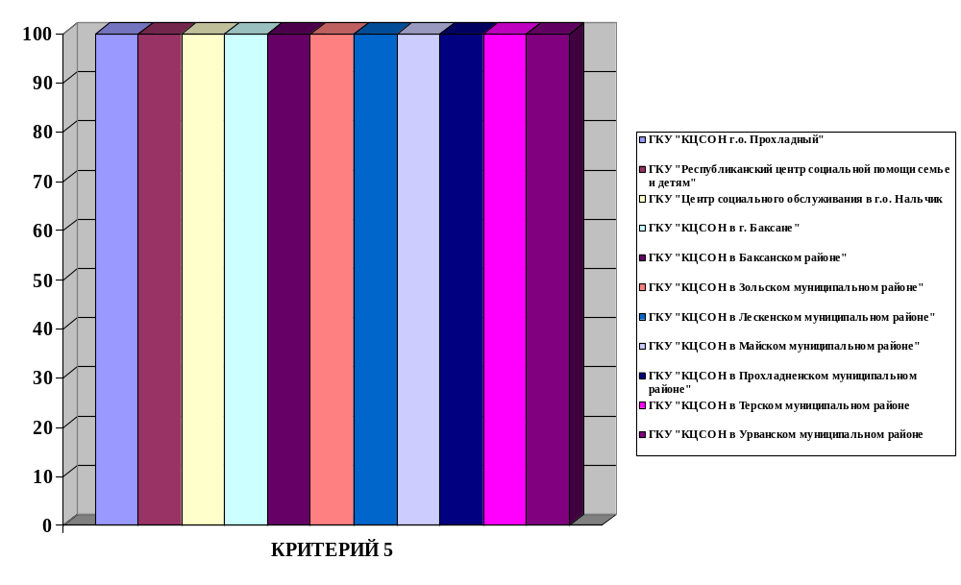Диаграмма 9. Интегральный показатель по критерию 5 «Удовлетворенность условиями оказания услуг». (100 баллов из 100)
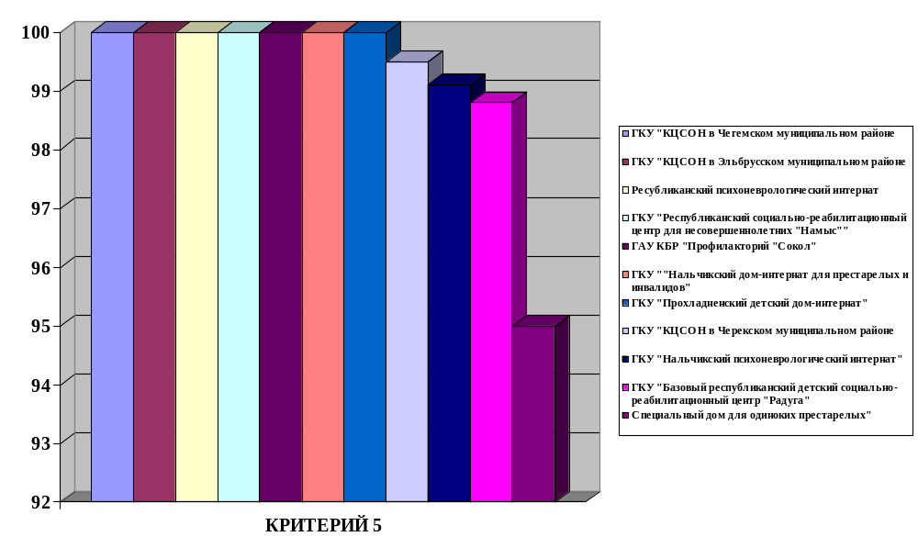Диаграмма 10. Интегральный показатель по критерию 5 «Удовлетворенность условиями оказания услуг». (от95 баллов до 100)
Таблица 25
Интегральное значение по совокупности общих критериев в части показателей и дополнительных показателей, характеризующих общие критерии

 | Организация социального обслуживания | Интегральный критерий
1 | ГКУ "Нальчикский психоневрологический интернат" | 99,82
2 | ГКУ "КЦСОН г.о. Прохладный" | 100
3 | ГКУ "Республиканский центр социальной помощи семье и детям" | 100
4 | ГКУ "Центр социального обслуживания в г.о. Нальчик | 100
5 | ГКУ "КЦСОН в г. Баксане" | 100
6 | ГКУ "КЦСОН в Баксанском районе" | 100
7 | ГКУ "КЦСОН в Зольском муниципальном районе" | 100
8 | ГКУ "КЦСОН в Лескенском муниципальном районе" | 100
9 | ГКУ "КЦСОН в Майском муниципальном районе" | 100
10 | ГКУ "КЦСОН в Прохладненском муниципальном районе" | 100
11 | ГКУ "КЦСОН в Терском муниципальном районе | 99,6
12 | ГКУ "КЦСОН в Урванском муниципальном районе | 98,66
13 | ГКУ "КЦСОН в Чегемском муниципальном районе | 99,52
14 | ГКУ "КЦСОН в Черекском муниципальном районе | 99,90
15 | ГКУ "КЦСОН в Эльбрусском муниципальном районе | 100,00
16 | Ресубликанский психоневрологический интернат | 100,00
17 | ГКУ "Базовый республиканский детский социально-реабилитационный центр "Радуга" | 98,80
18 | ГКУ "Республиканский социально-реабилитационный центр для несовершеннолетних "Намыс"" | 100,00
19 | ГАУ КБР "Профилакторий "Сокол" | 97,12
20 | ГКУ ""Нальчикский дом-интернат для престарелых и инвалидов" | 100,00
21 | Специальный дом для одиноких престарелых" | 96,46
22 | ГКУ "Прохладненский детский дом-интернат" | 100,00

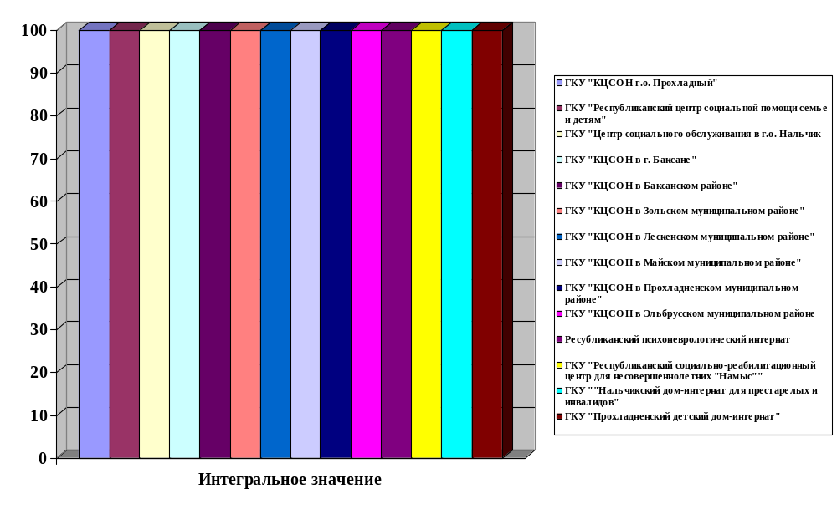Диаграмма 11. Интегральное значение по совокупности общих критериев в части показателей, характеризующих общие критерии ( 100 баллов из 100)

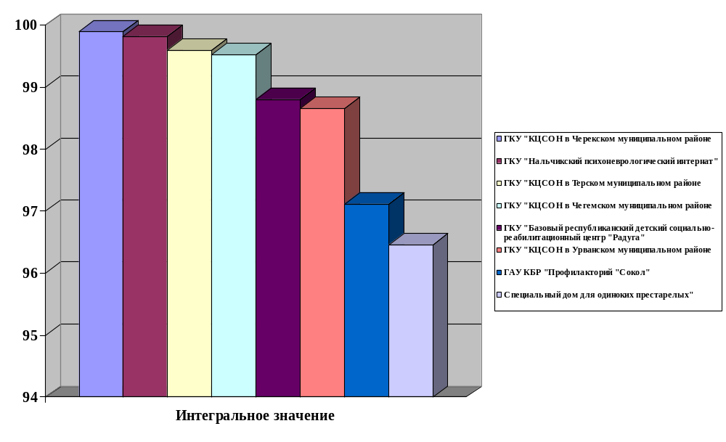Диаграмма 12. Интегральное значение по совокупности общих критериев в части показателей, характеризующих общие критерии ( от 96,46 баллов до 99,9)

РЕЗУЛЬТАТЫ ПРОВЕДЕНИЯ НЕЗАВИСИМОЙ ОЦЕНКИ КАЧЕСТВА УСЛОВИЙ ОКАЗАНИЯ УСЛУГ ОРГАНИЗАЦИЯМИ СОЦИАЛЬНОГО ОБСЛУЖИВАНИЯ

Показатели, характеризующие общий критерий «Открытость и доступность информации об организации»
20 организаций социального обслуживания (из 22) лидируют (заняли 1 место – 100 баллов) по показателю 1.1 «Соответствие информации о деятельности организации социального обслуживания, размещенной на общедоступных информационных ресурсах, перечню информации и требованиям к ней, установленным нормативными правовыми актами», рассматриваемому по следующим признакам:
- соответствие информации о деятельности организации социального обслуживания на информационных стендах в помещении организации (учреждения);
- соответствие информации о деятельности организации социального обслуживания на официальном сайте организации (учреждения) в информационно-телекоммуникационной сети «Интернет»:

- ГКУ "Нальчикский психоневрологический интернат";
- ГКУ "КЦСОН г.о. Прохладный";
- ГКУ "Республиканский центр социальной помощи семье и детям";
- ГКУ "Центр социального обслуживания в г.о. Нальчик;
- ГКУ "КЦСОН в г. Баксане";
- ГКУ "КЦСОН в Баксанском районе";
- ГКУ "КЦСОН в Зольском муниципальном районе";
- ГКУ "КЦСОН в Лескенском муниципальном районе";
- ГКУ "КЦСОН в Майском муниципальном районе";
- ГКУ "КЦСОН в Прохладненском муниципальном районе";
- ГКУ "КЦСОН в Терском муниципальном районе;
- ГКУ "КЦСОН в Урванском муниципальном районе;
- ГКУ "КЦСОН в Чегемском муниципальном районе;
- ГКУ "КЦСОН в Черекском муниципальном районе;
- ГКУ "КЦСОН в Эльбрусском муниципальном районе;
- Ресубликанский психоневрологический интернат;
- ГКУ "Базовый республиканский детский социально-реабилитационный центр "Радуга";
- ГКУ "Республиканский социально-реабилитационный центр для несовершеннолетних "Намыс"";
- ГКУ ""Нальчикский дом-интернат для престарелых и инвалидов";
- ГКУ "Прохладненский детский дом-интернат";

2 место – 92 балла из 100:

- ГАУ КБР "Профилакторий "Сокол";

3 место – 91 балл из 100:

- Специальный дом для одиноких престарелых";

Следующий этап независимой оценки качества условий оказания социальных услуг заключался в выявлении наличия и функционирования на официальных сайтах организаций дистанционных способов взаимодействия с получателями услуг (показатель 1.2. «Наличие и функционирование на официальном сайте организации (учреждения) в информационно-телекоммуникационной сети «Интернет» дистанционных способов обратной связи и взаимодействия с получателями услуг»), таких как:
- телефон;
- электронная почта;
- техническая возможность выражения мнения получателем услуг о качестве условий оказания услуг (наличие анкеты или гиперссылки на нее);
- электронный сервис: форма для подачи электронного обращения/жалобы/ предложения;
- электронный сервис: получение консультации по оказываемым услугам;
- иной электронный сервис (показатель 1.2).

Было выявлено, что 22 (из 22) (1-е место) организаций социального обслуживания имеют по пять и более дистанционных способов обратной связи и взаимодействия с получателями услуг на официальном сайте (в соответствии с актами).
20 (из 22) организаций социального обслуживания получили наивысшую оценку своей деятельности у получателей услуг (100 баллов) по показателю 1.3. «Доля получателей услуг, удовлетворенных открытостью, полнотой и доступностью информации о деятельности организации социального обслуживания, размещенной на информационных стендах в помещении организации, на официальном сайте организации в информационно-телекоммуникационной сети "Интернет"»:
- ГКУ "Нальчикский психоневрологический интернат"
- ГКУ "КЦСОН г.о. Прохладный"
- ГКУ "Республиканский центр социальной помощи семье и детям"
- ГКУ "Центр социального обслуживания в г.о. Нальчик
- ГКУ "КЦСОН в г. Баксане"
- ГКУ "КЦСОН в Баксанском районе"
- ГКУ "КЦСОН в Зольском муниципальном районе"
- ГКУ "КЦСОН в Лескенском муниципальном районе"
- ГКУ "КЦСОН в Майском муниципальном районе"
- ГКУ "КЦСОН в Прохладненском муниципальном районе"
- ГКУ "КЦСОН в Урванском муниципальном районе
- ГКУ "КЦСОН в Чегемском муниципальном районе
- ГКУ "КЦСОН в Черекском муниципальном районе
- ГКУ "КЦСОН в Эльбрусском муниципальном районе
- Ресубликанский психоневрологический интернат
- ГКУ "Республиканский социально-реабилитационный центр для несовершеннолетних "Намыс""
- ГАУ КБР "Профилакторий "Сокол"
- ГКУ ""Нальчикский дом-интернат для престарелых и инвалидов"
- Специальный дом для одиноких престарелых"
- ГКУ "Прохладненский детский дом-интернат"

2 место – 99 баллов из 100:
- ГКУ "КЦСОН в Терском муниципальном районе
- ГКУ "Базовый республиканский детский социально-реабилитационный центр "Радуга"

Таким образом, по результатам проведения независимой оценки качества условий оказания социальных услуг лучшие практики по критерию 1 «Открытость и доступность информации об организации» выявлены в 18 (из 22) организациях социального обслуживания:

- ГКУ "Нальчикский психоневрологический интернат"
- ГКУ "КЦСОН г.о. Прохладный"
- ГКУ "Республиканский центр социальной помощи семье и детям"
- ГКУ "Центр социального обслуживания в г.о. Нальчик
- ГКУ "КЦСОН в г. Баксане"
- ГКУ "КЦСОН в Баксанском районе"
- ГКУ "КЦСОН в Зольском муниципальном районе"
- ГКУ "КЦСОН в Лескенском муниципальном районе"
- ГКУ "КЦСОН в Майском муниципальном районе"
- ГКУ "КЦСОН в Прохладненском муниципальном районе"
- ГКУ "КЦСОН в Урванском муниципальном районе
- ГКУ "КЦСОН в Чегемском муниципальном районе
- ГКУ "КЦСОН в Черекском муниципальном районе
- ГКУ "КЦСОН в Эльбрусском муниципальном районе
- Ресубликанский психоневрологический интернат
- ГКУ "Республиканский социально-реабилитационный центр для несовершеннолетних "Намыс""
- ГКУ ""Нальчикский дом-интернат для престарелых и инвалидов"
- ГКУ "Прохладненский детский дом-интернат"

Такими практиками в перечисленных выше организациях являются:
- Своевременное предоставление и обновление информации о деятельности организации социального обслуживания на информационных стендах в помещении организации и на официальных сайтах организации в информационно-телекоммуникационной сети «Интернет», её соответствие перечню информации и требованиям к ней, установленным нормативными правовыми актами.
- Наличие и функционирование на официальном сайте организации дистанционных способов обратной связи и взаимодействия с получателями услуг:
- телефона;
- электронной почты;
- технической возможности выражения мнения получателем услуг о качестве условий оказания услуг (наличие анкеты или гиперссылки на нее);
- электронных сервисов (форма для подачи электронного обращения/ жалобы/ предложения, получение консультации по оказываемым услугам и пр.);
- иного электронного сервиса.

Показатели, характеризующие общий критерий «Комфортность условий предоставления услуг, в том числе время ожидания предоставления услуг»
В результате проведения независимой оценки качества условий оказания социальных услуг 22 (из 22) организаций социального обслуживания населения КБР получили наивысшую оценку по показателю 2.1. «Обеспечение в организации комфортных условий для предоставления услуг» (100 баллов).
Обеспечение в организации социального обеспечения комфортных условий для предоставления услуг рассматривалось по следующим 7 признакам:
- наличие комфортной зоны отдыха (ожидания), оборудованной соответствующей мебелью;
- наличие и понятность навигации внутри организации (учреждения);
- наличие и доступность питьевой воды;
- наличие и доступность санитарно-гигиенических помещений (в том числе чистота помещений, наличие мыла, воды, туалетной бумаги и пр.);
- санитарное состояние помещений организаций;
- транспортная доступность (возможность доехать до организации (учреждения) на общественном транспорте, наличие парковки);
- доступность записи на получение услуги (по телефону, с использованием информационно-телекоммуникационной сети «Интернет» на официальном сайте организации (учреждения), на «Едином портале государственных и муниципальных услуг (функций)», при личном посещении в регистратуре или у специалиста и пр.).
По показателю 2.2. Своевременность предоставления услуги (в соответствии с записью на прием к специалисту организации социальной сферы (консультацию), датой госпитализации (диагностического исследования), графиком прихода социального работника на дом и пр.) 21 (из 22) организация социального обслуживания населения КБР получили наивысшую оценку (100 баллов):

- ГКУ "Нальчикский психоневрологический интернат"
- ГКУ "КЦСОН г.о. Прохладный"
- ГКУ "Республиканский центр социальной помощи семье и детям"
- ГКУ "Центр социального обслуживания в г.о. Нальчик
- ГКУ "КЦСОН в г. Баксане"
- ГКУ "КЦСОН в Баксанском районе"
- ГКУ "КЦСОН в Зольском муниципальном районе"
- ГКУ "КЦСОН в Лескенском муниципальном районе"
- ГКУ "КЦСОН в Майском муниципальном районе"
- ГКУ "КЦСОН в Прохладненском муниципальном районе"
- ГКУ "КЦСОН в Терском муниципальном районе
- ГКУ "КЦСОН в Урванском муниципальном районе
- ГКУ "КЦСОН в Чегемском муниципальном районе
- ГКУ "КЦСОН в Черекском муниципальном районе
- ГКУ "КЦСОН в Эльбрусском муниципальном районе
- Ресубликанский психоневрологический интернат
- ГКУ "Республиканский социально-реабилитационный центр для несовершеннолетних "Намыс"
- ГАУ КБР "Профилакторий "Сокол"
- ГКУ "Нальчикский дом-интернат для престарелых и инвалидов"
- Специальный дом для одиноких престарелых"
- ГКУ "Прохладненский детский дом-интернат"

2 место – 98 баллов из 100:
- ГКУ "Базовый республиканский детский социально-реабилитационный центр "Радуга"

По показателю 2.3. «Доля получателей услуг, удовлетворенных комфортностью предоставления услуг» 20 (из 22) организаций социального обслуживания получили 100-бальный результат.
- ГКУ "Нальчикский психоневрологический интернат"
- ГКУ "КЦСОН г.о. Прохладный"
- ГКУ "Республиканский центр социальной помощи семье и детям"
- ГКУ "Центр социального обслуживания в г.о. Нальчик
- ГКУ "КЦСОН в г. Баксане"
- ГКУ "КЦСОН в Баксанском районе"
- ГКУ "КЦСОН в Зольском муниципальном районе"
- ГКУ "КЦСОН в Лескенском муниципальном районе"
- ГКУ "КЦСОН в Майском муниципальном районе"
- ГКУ "КЦСОН в Прохладненском муниципальном районе"
- ГКУ "КЦСОН в Урванском муниципальном районе
- ГКУ "КЦСОН в Чегемском муниципальном районе
- ГКУ "КЦСОН в Черекском муниципальном районе
- ГКУ "КЦСОН в Эльбрусском муниципальном районе
- Ресубликанский психоневрологический интернат
- ГКУ "Республиканский социально-реабилитационный центр для несовершеннолетних "Намыс""
- ГАУ КБР "Профилакторий "Сокол"
- ГКУ ""Нальчикский дом-интернат для престарелых и инвалидов"
- Специальный дом для одиноких престарелых"
- ГКУ "Прохладненский детский дом-интернат"

В 2-х оставшихся организациях зафиксированы так же достаточно высокие бальные значения по соответствующему параметру:
- ГКУ "КЦСОН в Терском муниципальном районе (99 баллов из 100)
- ГКУ "Базовый республиканский детский социально-реабилитационный центр "Радуга"(97 баллов из 100)

Таким образом, по результатам проведения независимой оценки качества условий оказания социальных услуг лучшие практики по критерию 2 «Комфортность условий предоставления услуг, в том числе время ожидания предоставления услуг» выявлены в
- ГКУ "Нальчикский психоневрологический интернат"
- ГКУ "КЦСОН г.о. Прохладный"
- ГКУ "Республиканский центр социальной помощи семье и детям"
- ГКУ "Центр социального обслуживания в г.о. Нальчик
- ГКУ "КЦСОН в г. Баксане"
- ГКУ "КЦСОН в Баксанском районе"
- ГКУ "КЦСОН в Зольском муниципальном районе"
- ГКУ "КЦСОН в Лескенском муниципальном районе"
- ГКУ "КЦСОН в Майском муниципальном районе"
- ГКУ "КЦСОН в Прохладненском муниципальном районе"
- ГКУ "КЦСОН в Урванском муниципальном районе
- ГКУ "КЦСОН в Чегемском муниципальном районе
- ГКУ "КЦСОН в Черекском муниципальном районе
- ГКУ "КЦСОН в Эльбрусском муниципальном районе
- Ресубликанский психоневрологический интернат
- ГКУ "Республиканский социально-реабилитационный центр для несовершеннолетних "Намыс""
- ГАУ КБР "Профилакторий "Сокол"
- ГКУ ""Нальчикский дом-интернат для престарелых и инвалидов"
- Специальный дом для одиноких престарелых"
- ГКУ "Прохладненский детский дом-интернат"

В организациях обеспечены комфортные условия для предоставления услуг, такие как наличие комфортной зоны отдыха (ожидания) оборудованной соответствующей мебелью; наличие и доступность санитарно-гигиенических помещений; санитарное состояние помещений организации; транспортная доступность (доступность общественного транспорта и наличие парковки); доступность записи на получение услуги и иные параметры комфортных условий, установленные ведомственным актом уполномоченного федерального органа исполнительной власти.

Показатели, характеризующие общий критерий «Доступность услуг для инвалидов»
19 организаций социального обслуживания из 22 получили высший балл (100 баллов из 100) по показателю 3.1 «Оборудование территории, прилегающей к организации и ее помещений с учетом доступности для инвалидов», который рассматривался по следующим признакам:
- оборудование входных групп пандусами (подъемными платформами);
- наличие выделенных стоянок для автотранспортных средств инвалидов;
- наличие адаптированных лифтов, поручней, расширенных дверных проемов;
- наличие сменных кресел-колясок;
- наличие специально оборудованных санитарно-гигиенических помещений в организации (учреждении).
I место (100 из 100):
- ГКУ "Нальчикский психоневрологический интернат"
- ГКУ "КЦСОН г.о. Прохладный"
- ГКУ "Республиканский центр социальной помощи семье и детям"
- ГКУ "Центр социального обслуживания в г.о. Нальчик
- ГКУ "КЦСОН в г. Баксане"
- ГКУ "КЦСОН в Баксанском районе"
- ГКУ "КЦСОН в Зольском муниципальном районе"
- ГКУ "КЦСОН в Лескенском муниципальном районе"
- ГКУ "КЦСОН в Майском муниципальном районе"
- ГКУ "КЦСОН в Прохладненском муниципальном районе"
- ГКУ "КЦСОН в Терском муниципальном районе
- ГКУ "КЦСОН в Чегемском муниципальном районе
- ГКУ "КЦСОН в Черекском муниципальном районе
- ГКУ "КЦСОН в Эльбрусском муниципальном районе
- Ресубликанский психоневрологический интернат
- ГКУ "Базовый республиканский детский социально-реабилитационный центр "Радуга"
- ГКУ "Республиканский социально-реабилитационный центр для несовершеннолетних "Намыс""
- ГКУ ""Нальчикский дом-интернат для престарелых и инвалидов"

В оставшихся 3-х организациях баллы варьируюся от 60 до 80:
- ГКУ "КЦСОН в Урванском муниципальном районе (80 баллов из 100);
- Специальный дом для одиноких престарелых"(80 баллов из 100);
- ГАУ КБР "Профилакторий "Сокол" (60 баллов из 100).

Показатель 3.2. «Обеспечение в организации условий доступности, позволяющих инвалидам получать услуги наравне с другими» рассматривался по следующим признакам:
- дублирование для инвалидов по слуху и зрению звуковой и зрительной информации;
- дублирование надписей, знаков и иной текстовой и графической информации знаками, выполненными рельефно-точечным шрифтом Брайля;
- возможность предоставления инвалидам по слуху (слуху и зрению) услуг сурдопереводчика (тифлосурдопереводчика);
- наличие альтернативной версии официального сайта организации (учреждения) в информационно-телекоммуникационной сети «Интернет» для инвалидов по зрению;
- помощь, оказываемая работниками организации (учреждения), прошедшими необходимое обучение (инструктирование) по сопровождению инвалидов в организации (учреждения);
- наличие возможности предоставления услуги в дистанционном режиме или на дому.
В ходе проведения независимой оценки было выявлено, что 22 (из 22) (1-е место) организаций социального обслуживания имеют по пять и более условий доступности, позволяющих инвалидам получать услуги наравне с другими.
1 (первое место) в рейтинге по показателю 3.3 «Доля получателей услуг, удовлетворенных доступностью услуг для инвалидов» занимает 18 (из 22) организаций социального обслуживания (100 из 100):
- ГКУ "Нальчикский психоневрологический интернат"
- ГКУ "КЦСОН г.о. Прохладный"
- ГКУ "Республиканский центр социальной помощи семье и детям"
- ГКУ "Центр социального обслуживания в г.о. Нальчик
- ГКУ "КЦСОН в г. Баксане"
- ГКУ "КЦСОН в Баксанском районе"
- ГКУ "КЦСОН в Зольском муниципальном районе"
- ГКУ "КЦСОН в Лескенском муниципальном районе"
- ГКУ "КЦСОН в Майском муниципальном районе"
- ГКУ "КЦСОН в Прохладненском муниципальном районе"
- ГКУ "КЦСОН в Черекском муниципальном районе
- ГКУ "КЦСОН в Эльбрусском муниципальном районе
- Ресубликанский психоневрологический интернат
- ГКУ "Республиканский социально-реабилитационный центр для несовершеннолетних "Намыс""
- ГАУ КБР "Профилакторий "Сокол"
- ГКУ ""Нальчикский дом-интернат для престарелых и инвалидов"
- Специальный дом для одиноких престарелых"
- ГКУ "Прохладненский детский дом-интернат"

2 место - (99 баллов из 100):

- ГКУ "КЦСОН в Терском муниципальном районе;
- ГКУ "КЦСОН в Урванском муниципальном районе;

3 место – (96 баллов из 100):

- ГКУ "КЦСОН в Чегемском муниципальном районе;

Таким образом, по результатам проведения независимой оценки качества условий оказания социальных услуг лучшие практики по критерию 3 «Доступность услуг для инвалидов» (100 баллов) выявлены в 16 (из 22) организациях социального обслуживания:
- ГКУ "Нальчикский психоневрологический интернат"
- ГКУ "КЦСОН г.о. Прохладный"
- ГКУ "Республиканский центр социальной помощи семье и детям"
- ГКУ "Центр социального обслуживания в г.о. Нальчик
- ГКУ "КЦСОН в г. Баксане"
- ГКУ "КЦСОН в Баксанском районе"
- ГКУ "КЦСОН в Зольском муниципальном районе"
- ГКУ "КЦСОН в Лескенском муниципальном районе"
- ГКУ "КЦСОН в Майском муниципальном районе"
- ГКУ "КЦСОН в Прохладненском муниципальном районе"
- ГКУ "КЦСОН в Черекском муниципальном районе
- ГКУ "КЦСОН в Эльбрусском муниципальном районе
- Ресубликанский психоневрологический интернат
- ГКУ "Республиканский социально-реабилитационный центр для несовершеннолетних "Намыс""
- ГКУ ""Нальчикский дом-интернат для престарелых и инвалидов"
- ГКУ "Прохладненский детский дом-интернат"

Показатели, характеризующие общий критерий «Доброжелательность, вежливость работников организаций социального обслуживания»
По показателю 4.1. «Доля получателей услуг, удовлетворенных доброжелательностью, вежливостью работников организации, обеспечивающих первичный контакт и информирование получателя услуги при непосредственном обращении в организацию» 18 из 22 исследуемые организации получили по 100 баллов.
- ГКУ "Нальчикский психоневрологический интернат"
- ГКУ "КЦСОН г.о. Прохладный"
- ГКУ "Республиканский центр социальной помощи семье и детям"
- ГКУ "Центр социального обслуживания в г.о. Нальчик
- ГКУ "КЦСОН в г. Баксане"
- ГКУ "КЦСОН в Баксанском районе"
- ГКУ "КЦСОН в Зольском муниципальном районе"
- ГКУ "КЦСОН в Лескенском муниципальном районе"
- ГКУ "КЦСОН в Майском муниципальном районе"
- ГКУ "КЦСОН в Прохладненском муниципальном районе"
- ГКУ "КЦСОН в Черекском муниципальном районе
- ГКУ "КЦСОН в Эльбрусском муниципальном районе
- Ресубликанский психоневрологический интернат
- ГКУ "Республиканский социально-реабилитационный центр для несовершеннолетних "Намыс""
- ГАУ КБР "Профилакторий "Сокол"
- ГКУ ""Нальчикский дом-интернат для престарелых и инвалидов"
- Специальный дом для одиноких престарелых"
- ГКУ "Прохладненский детский дом-интернат"

2 место - (99 баллов из 100):

- ГКУ "КЦСОН в Терском муниципальном районе
- ГКУ "КЦСОН в Урванском муниципальном районе
- ГКУ "Базовый республиканский детский социально-реабилитационный центр "Радуга"

3 место - (97 баллов из 100):

- ГКУ "КЦСОН в Чегемском муниципальном районе
По показателю 4.2. «Доля получателей услуг, удовлетворенных доброжелательностью, вежливостью работников организации, обеспечивающих непосредственное оказание услуги при обращении в организацию» 20 (из 22) организаций социального обслуживания, включенных в перечень независимой оценки, получили наивысший балл – 100 баллов.
- ГКУ "Нальчикский психоневрологический интернат"
- ГКУ "КЦСОН г.о. Прохладный"
- ГКУ "Республиканский центр социальной помощи семье и детям"
- ГКУ "Центр социального обслуживания в г.о. Нальчик
- ГКУ "КЦСОН в г. Баксане"
- ГКУ "КЦСОН в Баксанском районе"
- ГКУ "КЦСОН в Зольском муниципальном районе"
- ГКУ "КЦСОН в Лескенском муниципальном районе"
- ГКУ "КЦСОН в Майском муниципальном районе"
- ГКУ "КЦСОН в Прохладненском муниципальном районе"
- ГКУ "КЦСОН в Урванском муниципальном районе
- ГКУ "КЦСОН в Чегемском муниципальном районе
- ГКУ "КЦСОН в Черекском муниципальном районе
- ГКУ "КЦСОН в Эльбрусском муниципальном районе
- Ресубликанский психоневрологический интернат
- ГКУ "Республиканский социально-реабилитационный центр для несовершеннолетних "Намыс""
- ГАУ КБР "Профилакторий "Сокол"
- ГКУ ""Нальчикский дом-интернат для престарелых и инвалидов"
- Специальный дом для одиноких престарелых"
- ГКУ "Прохладненский детский дом-интернат"

2 место - (99 баллов из 100):

- ГКУ "КЦСОН в Терском муниципальном районе
- ГКУ "Базовый республиканский детский социально-реабилитационный центр "Радуга"

По показателю 4.3. «Доля получателей услуг, удовлетворенных доброжелательностью, вежливостью работников организации при использовании дистанционных форм взаимодействия» 20 из 22 исследуемых организации получили по 100 баллов.
- ГКУ "Нальчикский психоневрологический интернат"
- ГКУ "КЦСОН г.о. Прохладный"
- ГКУ "Республиканский центр социальной помощи семье и детям"
- ГКУ "Центр социального обслуживания в г.о. Нальчик
- ГКУ "КЦСОН в г. Баксане"
- ГКУ "КЦСОН в Баксанском районе"
- ГКУ "КЦСОН в Зольском муниципальном районе"
- ГКУ "КЦСОН в Лескенском муниципальном районе"
- ГКУ "КЦСОН в Майском муниципальном районе"
- ГКУ "КЦСОН в Прохладненском муниципальном районе"
- ГКУ "КЦСОН в Урванском муниципальном районе
- ГКУ "КЦСОН в Чегемском муниципальном районе
- ГКУ "КЦСОН в Черекском муниципальном районе
- ГКУ "КЦСОН в Эльбрусском муниципальном районе
- Ресубликанский психоневрологический интернат
- ГКУ "Республиканский социально-реабилитационный центр для несовершеннолетних "Намыс""
- ГАУ КБР "Профилакторий "Сокол"
- ГКУ ""Нальчикский дом-интернат для престарелых и инвалидов"
- Специальный дом для одиноких престарелых"
- ГКУ "Прохладненский детский дом-интернат"

2 место - (99 баллов из 100):

- ГКУ "КЦСОН в Терском муниципальном районе

3 место - (98 баллов из 100):

- ГКУ "Базовый республиканский детский социально-реабилитационный центр "Радуга"

Таким образом, отметим, что в 22 (из 22) исследуемых организациях имеются успешные практики по критерию 4 «Доброжелательность, вежливость работников организаций социального обслуживания» (количество баллов варьируется от 98,8 до 100).

Показатели, характеризующие общий критерий «Удовлетворенность условиями оказания услуг»

По показателю 5.1. «Доля получателей услуг, которые готовы рекомендовать организацию родственникам и знакомым (могли бы ее рекомендовать, если бы была возможность выбора организации)» 20 из 22 организаций социального обслуживания получили наивысший балл – 100 баллов:
- ГКУ "КЦСОН г.о. Прохладный"
- ГКУ "Республиканский центр социальной помощи семье и детям"
- ГКУ "Центр социального обслуживания в г.о. Нальчик
- ГКУ "КЦСОН в г. Баксане"
- ГКУ "КЦСОН в Баксанском районе"
- ГКУ "КЦСОН в Зольском муниципальном районе"
- ГКУ "КЦСОН в Лескенском муниципальном районе"
- ГКУ "КЦСОН в Майском муниципальном районе"
- ГКУ "КЦСОН в Прохладненском муниципальном районе"
- ГКУ "КЦСОН в Терском муниципальном районе
- ГКУ "КЦСОН в Урванском муниципальном районе
- ГКУ "КЦСОН в Чегемском муниципальном районе
- ГКУ "КЦСОН в Черекском муниципальном районе
- ГКУ "КЦСОН в Эльбрусском муниципальном районе
- Ресубликанский психоневрологический интернат
- ГКУ "Республиканский социально-реабилитационный центр для несовершеннолетних "Намыс""
- ГАУ КБР "Профилакторий "Сокол"
- ГКУ ""Нальчикский дом-интернат для престарелых и инвалидов"
- Специальный дом для одиноких престарелых"
- ГКУ "Прохладненский детский дом-интернат"

2 место - (99 баллов из 100):

- ГКУ "Базовый республиканский детский социально-реабилитационный центр "Радуга"

3 место - (97 баллов из 100):

- ГКУ "Нальчикский психоневрологический интернат"

По показателю 5.2. «Доля получателей услуг, удовлетворенных организационными условиями предоставления услуг (графиком работы организации, отдельных специалистов, графиком прихода социального работника на дом и др.)» 21 из 22 организации социального обслуживания получили по 100 баллов:
- ГКУ "КЦСОН г.о. Прохладный"
- ГКУ "Республиканский центр социальной помощи семье и детям"
- ГКУ "Центр социального обслуживания в г.о. Нальчик
- ГКУ "КЦСОН в г. Баксане"
- ГКУ "КЦСОН в Баксанском районе"
- ГКУ "КЦСОН в Зольском муниципальном районе"
- ГКУ "КЦСОН в Лескенском муниципальном районе"
- ГКУ "КЦСОН в Майском муниципальном районе"
- ГКУ "КЦСОН в Прохладненском муниципальном районе"
- ГКУ "КЦСОН в Терском муниципальном районе
- ГКУ "КЦСОН в Урванском муниципальном районе
- ГКУ "КЦСОН в Чегемском муниципальном районе
- ГКУ "КЦСОН в Черекском муниципальном районе
- ГКУ "КЦСОН в Эльбрусском муниципальном районе
- Ресубликанский психоневрологический интернат
- ГКУ "Республиканский социально-реабилитационный центр для несовершеннолетних "Намыс""
- ГАУ КБР "Профилакторий "Сокол"
- ГКУ ""Нальчикский дом-интернат для престарелых и инвалидов"
- Специальный дом для одиноких престарелых"
- ГКУ "Прохладненский детский дом-интернат"
- ГКУ "Нальчикский психоневрологический интернат"
- ГКУ "Нальчикский психоневрологический интернат"

2 место - (98 баллов из 100):

- ГКУ "Базовый республиканский детский социально-реабилитационный центр "Радуга"

По показателю 5.3. «Доля получателей услуг, удовлетворенных в целом условиями оказания услуг в организации» 19 из 22 исследуемым организациям было присвоено 100 баллов:
- ГКУ "Нальчикский психоневрологический интернат"
- ГКУ "КЦСОН г.о. Прохладный"
- ГКУ "Республиканский центр социальной помощи семье и детям"
- ГКУ "Центр социального обслуживания в г.о. Нальчик
- ГКУ "КЦСОН в г. Баксане"
- ГКУ "КЦСОН в Баксанском районе"
- ГКУ "КЦСОН в Зольском муниципальном районе"
- ГКУ "КЦСОН в Лескенском муниципальном районе"
- ГКУ "КЦСОН в Майском муниципальном районе"
- ГКУ "КЦСОН в Прохладненском муниципальном районе"
- ГКУ "КЦСОН в Терском муниципальном районе
- ГКУ "КЦСОН в Урванском муниципальном районе
- ГКУ "КЦСОН в Чегемском муниципальном районе
- ГКУ "КЦСОН в Эльбрусском муниципальном районе
- Ресубликанский психоневрологический интернат
- ГКУ "Республиканский социально-реабилитационный центр для несовершеннолетних "Намыс""
- ГАУ КБР "Профилакторий "Сокол"
- ГКУ ""Нальчикский дом-интернат для престарелых и инвалидов"
- ГКУ "Прохладненский детский дом-интернат"

2 место - (99 баллов из 100):

- ГКУ "КЦСОН в Черекском муниципальном районе
- ГКУ "Базовый республиканский детский социально-реабилитационный центр "Радуга"

3 место - (90 баллов из 100):

- Специальный дом для одиноких престарелых"

Таким образом, отметим, что во всех 22 исследуемых организациях имеются успешные практики по критерию «Удовлетворенность условиями оказания услуг», значения этого критерия варьируются от 95 до 100 баллов.

Итоговый рейтинг организаций, оказывающих услуги в сфере социального обслуживания
На первом месте в общем итоговом рейтинге организаций, оказывающих услуги в сфере социального обслуживания на территории Кабардино-Балкарской Республики и участвовавших в независимой оценке, находятся:
ГКУ "КЦСОН г.о. Прохладный"
ГКУ "Республиканский центр социальной помощи семье и детям"
ГКУ "Центр социального обслуживания в г.о. Нальчик
ГКУ "КЦСОН в г. Баксане"
ГКУ "КЦСОН в Баксанском районе"
ГКУ "КЦСОН в Зольском муниципальном районе"
ГКУ "КЦСОН в Лескенском муниципальном районе"
ГКУ "КЦСОН в Майском муниципальном районе"
ГКУ "КЦСОН в Прохладненском муниципальном районе"
ГКУ "КЦСОН в Эльбрусском муниципальном районе
ГКУ "Ресубликанский психоневрологический интернат"
ГКУ "Республиканский социально-реабилитационный центр для несовершеннолетних "Намыс"
ГКУ "Нальчикский дом-интернат для престарелых и инвалидов"
ГКУ "Прохладненский детский дом-интернат"

Второе место в общем итоговом рейтинге занимает ГКУ "КЦСОН в Черекском муниципальном районе (99, 9 баллов).
Третье место в общем итоговом рейтинге занимают ГКУ "Нальчикский психоневрологический интернат" (99,82).
Остальные организации социального обслуживания также продемонстрировали достаточно высокие результаты:

ГКУ "КЦСОН в Терском муниципальном районе (99,6);
ГКУ "КЦСОН в Чегемском муниципальном районе (99,52)
ГКУ "Базовый республиканский детский социально-реабилитационный центр "Радуга"(98,8)
ГКУ "КЦСОН в Урванском муниципальном районе (98,66)
ГАУ КБР "Профилакторий "Сокол"(97,12)
Специальный дом для одиноких престарелых"(96,46)

Следует отметить, что все 22 организации социального обслуживания получили высокие баллы по результатам проведения независимой оценки: от 96,46 баллов до 100 баллов.

Средний интегральный показатель оценки качества по организациям социального обеспечения – 99,54 баллов.
Подробнее с интегральными показателями по каждой организации можно познакомиться в таблице 26.
Таблица 26
Рейтинг по интегральным показателям независимой оценки качества условий оказания услуг организациями социального обслуживания
№ | Учреждения | Общие критерии оценки
№ | Учреждения | Интегральное значение по совокупности общих критериев в части показателей и дополнительных показателей, характеризующих общие критерии | 1 - критерий открытость и доступность информации | 2 - критерий комфортность условий предоставления услуг, в том числе время ожидания предоставления услуги | 3 - критерий доступность услуг для инвалидов | 4 - критерий доброжелательность, вежливость работников | 5 - критерий удовлетворенность условиями оказания услуг
№ | Учреждения |  | Показатели | Показатели | Показатели | Показатели | Показатели
№ | Учреждения |  | Интегральное значение в части показателей, характеризующих общий критерий оценки | Интегральное значение в части показателей, характеризующих общий критерий оценки | Интегральное значение в части показателей, характеризующих общий критерий оценки | Интегральное значение в части показателей, характеризующих общий критерий оценки | Интегральное значение в части показателей, характеризующих общий критерий оценки
1 | 2 | 3 | 4 | 5 | 6 | 7 | 8
1 | ГКУ "КЦСОН г.о. Прохладный" | 100 | 100 | 100 | 100 | 100 | 100
2 | ГКУ "Республиканский центр социальной помощи семье и детям" | 100 | 100 | 100 | 100 | 100 | 100
3 | ГКУ "Центр социального обслуживания в г.о. Нальчик | 100 | 100 | 100 | 100 | 100 | 100
4 | ГКУ "КЦСОН в г. Баксане" | 100 | 100 | 100 | 100 | 100 | 100
5 | ГКУ "КЦСОН в Баксанском районе" | 100 | 100 | 100 | 100 | 100 | 100
6 | ГКУ "КЦСОН в Зольском муниципальном районе" | 100 | 100 | 100 | 100 | 100 | 100
7 | ГКУ "КЦСОН в Лескенском муниципальном районе" | 100 | 100 | 100 | 100 | 100 | 100
8 | ГКУ "КЦСОН в Майском муниципальном районе" | 100 | 100 | 100 | 100 | 100 | 100
9 | ГКУ "КЦСОН в Прохладненском муниципальном районе" | 100 | 100 | 100 | 100 | 100 | 100
10 | ГКУ "КЦСОН в Эльбрусском муниципальном районе | 100 | 100 | 100 | 100 | 100 | 100
11 | Ресубликанский психоневрологический интернат | 100 | 100 | 100 | 100 | 100 | 100
12 | ГКУ "Республиканский социально-реабилитационный центр для несовершеннолетних "Намыс"" | 100 | 100 | 100 | 100 | 100 | 100
13 | ГКУ ""Нальчикский дом-интернат для престарелых и инвалидов" | 100 | 100 | 100 | 100 | 100 | 100
14 | ГКУ "Прохладненский детский дом-интернат" | 100 | 100 | 100 | 100 | 100 | 100
15 | ГКУ "КЦСОН в Черекском муниципальном районе | 99,9 | 100 | 100 | 100 | 100 | 99,5
16 | ГКУ "Нальчикский психоневрологический интернат" | 99,82 | 100 | 100 | 100 | 100 | 99,1
17 | ГКУ "КЦСОН в Терском муниципальном районе | 99,6 | 99,6 | 99,7 | 99,7 | 99 | 100
18 | ГКУ "КЦСОН в Чегемском муниципальном районе | 99,52 | 100 | 100 | 98,8 | 98,8 | 100
19 | ГКУ "Базовый республиканский детский социально-реабилитационный центр "Радуга" | 98,8 | 99,6 | 98,3 | 98,5 | 98,8 | 98,8
20 | ГКУ "КЦСОН в Урванском муниципальном районе | 98,66 | 100 | 100 | 93,7 | 99,6 | 100
21 | ГАУ КБР "Профилакторий "Сокол" | 97,12 | 97,6 | 100 | 88 | 100 | 100
22 | Специальный дом для одиноких престарелых" | 96,46 | 93,3 | 100 | 94 | 100 | 95

ЗАКЛЮЧЕНИЕ
Описание основных результатов независимой оценки качества
В 22 организациях социального обслуживания КБР проводилась независимая оценка качества условий оказания услуг в форме:
− экспертной оценки информационного обеспечения на официальном сайте организации;
− экспертной оценки условий оказания услуг и доступности среды непосредственно в самой организации;
− контрольных звонков и контрольных электронных писем в организацию;
− опроса получателей услуг и сотрудников организаций социального обслуживания.
Экспертами выступили 7 человек. В опросе приняло участие 8591человек-получателей услуг организаций социального обслуживания.
Среди участников опроса: женщины –65%; мужчины –35%; в возрасте до 30-ти лет –7 %; 31-40 лет –15%; 41-50 лет –14%; свыше 50 года – 64%.
Все организации социального обслуживания в 2021 году получили высокие оценки.
Нужно отметить общее положительное впечатление экспертов, которые посещали организации социального обслуживания. Наблюдается положительная динамика в модернизации организаций социального обслуживания, в первую очередь инфраструктуры условий оказания услуг.
Результаты независимой оценки качества условий оказания социальных услуг позволяют сделать общий вывод о том, что подавляющее большинство получателей социальных услуг в сфере социального обслуживания удовлетворены соответствующими услугами.
Высокими оценками получателей социальных услуг были отмечены показатели:
- характеризующие критерий «Открытости и доступности информации об организации»;
- характеризующие критерий «Комфортность условий предоставления услуг;
- характеризующие критерий «Доступности услуг для инвалидов»;
- характеризующие критерий «Доброжелательность, вежливость работников организации»;
- характеризующие критерий «Удовлетворенность условиями оказания услуг».
Отмечен высокий уровень информационной открытости организаций социального обслуживания КБР. Все организации социального обслуживания имеют информационные сайты и по большей части оцениваемых параметров соответствуют принятым нормам.
Итоги проведенной в 2021 году независимой оценки качества условий предоставляемых услуг организациями социального обслуживания Кабардино-Балкарской Республики продемонстрировали достаточно высокое качество условий осуществления профессиональной деятельности, обеспеченных организациями-участницами.
Самая нижняя средняя итоговая оценка качества условий осуществления деятельности в сфере социального обслуживания составила 96,46 баллов.
Средняя итоговая оценка качества по всем организациям – 99,54 балла. При этом 64% организаций социального обслуживания продемонстрировали максимальное интегральное значение по совокупности общих критериев в части показателей и дополнительных показателей, характеризующих общие критерии оценки качества условий предоставляемых услуг 100 баллов.
Наиболее высокие значения получили следующие организации социального обслуживания:
- ГКУ "Комплексный центр социального обслуживания населения г.о. Прохладный";
- ГКУ "Республиканский центр социальной помощи семье и детям";
- ГКУ "Центр социального обслуживания в г.о. Нальчик;
- ГКУ " Комплексный центр социального обслуживания населения в г. Баксане";
- ГКУ " Комплексный центр социального обслуживания населения в Баксанском районе";
- ГКУ " Комплексный центр социального обслуживания населения в Зольском муниципальном районе";
- ГКУ " Комплексный центр социального обслуживания населения в Лескенском муниципальном районе";
- ГКУ " Комплексный центр социального обслуживания населения в Майском муниципальном районе";
- ГКУ " Комплексный центр социального обслуживания населения в Прохладненском муниципальном районе";
- ГКУ " Комплексный центр социального обслуживания населения в Эльбрусском муниципальном районе;
- Ресубликанский психоневрологический интернат;
- ГКУ "Республиканский социально-реабилитационный центр для несовершеннолетних "Намыс";
- ГКУ ""Нальчикский дом-интернат для престарелых и инвалидов";
- ГКУ "Прохладненский детский дом-интернат".

В абсолютном большинстве организаций социального обслуживания для лиц с ограниченными возможностями здоровья обеспечены условия доступности, позволяющие этой категории граждан получать социальные услуги наравне с остальными получателями услуг, а помещения организаций и прилегающих к ним территорий оборудованы с учетом доступности для соответствующих групп граждан.
Рейтинг организаций социального обслуживания населения КБР, сформированный по результатам независимой оценки, свидетельствует о возможности организаций реализовать показатели, характеризующие общие критерии оценки качества условий оказания услуг (приказ Министерства труда и социальной защиты РФ от 23 мая 2018 г. № 317н «Об утверждении показателей, характеризующих общие критерии оценки качества условий оказания услуг организациями социального обслуживания и федеральными учреждениями медико-социальной экспертизы»), на более высоком уровне (максимальное значение – 100 баллов).
Для достижения максимальных значений показателей, характеризующих критерии оценки качества условий оказания услуг, учреждениям социального обслуживания рекомендовано:
- усилить работу попечительских советов;
- организовать дополнительное профессионального обучение руководителей, специалистов учреждений с учетом реальных потребностей в повышении качества образования в научно-методических центрах (в том
числе для приобретения специалистов в области реализации возможности предоставления инвалидам по слуху (слуху и зрению) услуг сурдопереводчика (тифлосурдопереводчика));
- восполнить недостаток необходимого оборудования для маломобильных групп получателей услуг;
- повысить уровень комфортности в отдельных помещениях (замена или приобретение мебели, приобретение в оперетивное пользование и освоение новых помещений).

Описание основных недостатков, выявленных в ходе проведения независимой оценки качества условий предоставления социальных услуг

Очевидно позитивное изменение ситуации в Кабардино-Балкарской Республике обеспечения беспрепятственного доступа к объектам и услугам для МГН в организациях социального обслуживания. В то же время остается нерешенным некоторое количество проблем.
Важно осуществлять информационную работу с получателями услуг и их законными представителями по вопросам незавивисмой оценки качества условий предоставляемых услуг. Многие респонденты проявили неосведомленность о наличии и особенностях действия каналов информационной открытости.
В ходе проверки выявлено несоответствие нормативных требований разнопрофильных надзорно-контрольных инстанций, создающее сложности в работе организаций социального обслуживания и ограничивающее возможности реализации требований НОК.

Предложение по улучшению качества деятельности организаций

Провести проверку прилегающей территории, входной группы и внутренних помещений организации на доступность для всех групп населения, в том числе маломобильных граждан и передвигающихся на колясках, при выявлении несоответствий провести работу по улучшению доступности организации (рекомендуется руководствоваться "СП 59.13330.2016. Свод правил. Доступность зданий и сооружений для маломобильных групп населения. Актуализированная редакция СНиП 35-01-2001"(утв. Приказом Минстроя России от14.11.2016 N 798/пр)
Рекомендуется провести проверку следующих параметров:
-прилегающих к пандусу дорожек, тротуаров и площадок на отсутствие препятствий для его использования (ямы, выбоины, неровности и т.д.), при обнаружении которых, произвести их устранение;
-угол подъема пандусов;
-оснащение пандусов перилами;
-наличие достаточного места на площадке пандуса перед входной дверью для передвижения людей на колясках;
-наличие выступов в начале и конце перил;
-наличие поручней;
-завершение поручней скруглениями;
-наличие отрегулированных доводчиков на входных дверях;
-на проступях краевых ступеней лестничных маршей должны быть нанесены одна или несколько полос, контрастных с поверхностью ступени, (например, желтого цвета), имеющие общую ширину в пределах 0,08 - 0,1 м. Расстояние между контрастной полосой и краем проступи - от 0,03 до 0,04 м.
-напольные поверхности на предмет скольжения, и оснастить их покрытиями, исключающими скольжение, там, где это необходимо;
-наличие обозначений расположения санитарных комнат для клиентов;
-соответствие размеров санитарных комнат и их оснащения для маломобильных категорий граждан и людей, передвигающихся на колясках, и при выявлении несоответствия провести расширение и переоборудование помещений, если есть такая возможность;
-наличие в санитарных комнатах на унитазах стульчаков и там, где они отсутствуют, установить;
-разместить дополнительно зеркала на уровень, доступный для всех групп населения, в том числе людям, передвигающимся на колясках, детям и людям с нестандартным ростом, либо установить зеркала на доступном уровне для всех групп населения (например: под наклоном);
-в санитарно-гигиенических помещениях установить раковины таким образом, чтобы они были доступны для всех категорий клиентов, в том числе людей, передвигающихся на колясках, детям и людям с нестандартным ростом;
-в санитарно-гигиенических помещениях, особенно первых этажей зданий, оснастить окна шторами или пленочными покрытиями, наклеенными на стекло;
-обеспечить размещение информационных стендов в помещениях организации на высоту 0,9-1,7 метров от уровня пола, доступную для всех категорий клиентов, информация на стендах должна быть выполнена контрастным шрифтом и размером, доступным для чтения.
-место установки и высоту кнопки вызова специалиста на удобный уровень для людей, передвигающихся на колясках;
-оборудование помещений организации специальными средствами для получателей услуг с нарушениями слуха и зрения (аудио и видео информаторами).

Рекомендации для организаций социального обслуживания по улучшению качества условий оказания услуг

городской округ Нальчик

Государственное казенное учреждение «Центр социального обслуживания в г.о. Нальчик

ИНН: 0721056666

Вид деятельности- " Предоставление социальных услуг без обеспечения проживания престарелым и инвалидам (88.10) "

Численность получателей услуг организации, обслуженных в 2020 году:
8019
Численность респондентов*:
600
Доля респондентов*:
0.07

критерий открытости и доступности информации об организации | критерий комфортности условий предоставления услуги, в том числе время ожидания ее предоставления | критерий доступности услуг для инвалидов | критерий доброжелательности, вежливости работников организации | критерий удовлетворенности условиями оказания услуг | Итоговое значение по совокупности общих критериев части показателей, характеризующих общие критерии оценки по организации
100 | 100 | 100 | 100 | 100 | 100

Рекомендации:

Условия доступности услуг для инвалидов и лиц с ОВЗ привести в соответстие с СП 59.13330.2016 Доступность зданий и сооружений для маломобильных групп населения. Актуализированная редакция СНиП 35-01-2001

Государственное казенное учреждение «Базовый республиканский детский социально-реабилитационный центр «Радуга»

ИНН: 0711013543
Вид деятельности - " Деятельность санаторно-курортных организаций (86.90.4)"

Численность получателей услуг организации, обслуженных в 2020 году:
677
Численность респондентов*:
271
Доля респондентов*:
0.4

критерий открытости и доступности информации об организации | критерий комфортности условий предоставления услуги, в том числе время ожидания ее предоставления | критерий доступности услуг для инвалидов | критерий доброжелательности, вежливости работников организации | критерий удовлетворенности условиями оказания услуг | Итоговое значение по совокупности общих критериев части показателей, характеризующих общие критерии оценки по организации
99,6 | 98,3 | 98,5 | 98,8 | 98,8 | 98,8

Рекомендации:

Локальным нормативным актом организации социального обслуживания назначить ответственное лицо за проведение независимой оценки качества условий предоставления услуг в организации социального обслуживания.

Условия доступности услуг для инвалидов и лиц с ОВЗ привести в соответстие с СП 59.13330.2016 Доступность зданий и сооружений для маломобильных групп населения. Актуализированная редакция СНиП 35-01-2001.

Продублировать информационные стенды на обоих входах в организацию.

Государственное казенное учреждение «Республиканский социально-реабилитационный центр для несовершеннолетних «Намыс»

ИНН: 0714006431

Вид деятельности - " Деятельность по уходу с обеспечением проживания прочая (87.90) "

Численность получателей услуг организации, обслуженных в 2020 году:
212

Численность респондентов:
85
Доля респондентов:
0.4

критерий открытости и доступности информации об организации | критерий комфортности условий предоставления услуги, в том числе время ожидания ее предоставления | критерий доступности услуг для инвалидов | критерий доброжелательности, вежливости работников организации | критерий удовлетворенности условиями оказания услуг | Итоговое значение по совокупности общих критериев части показателей, характеризующих общие критерии оценки по организации
100 | 100 | 100 | 100 | 100 | 100

Рекомендации:

Условия доступности услуг для инвалидов и лиц с ОВЗ привести в соответстие с СП 59.13330.2016 Доступность зданий и сооружений для маломобильных групп населения. Актуализированная редакция СНиП 35-01-2001
Государственное казенное учреждение «Нальчикский дом-интернат для престарелых и инвалидов»
ИНН: 0714000052

Вид деятельности - " Деятельность по уходу с обеспечением проживания прочая (87.90) "

Численность получателей услуг организации, обслуженных в 2020 году:
165
Численность респондентов*:
66
Доля респондентов*:
0.4

критерий открытости и доступности информации об организации | критерий комфортности условий предоставления услуги, в том числе время ожидания ее предоставления | критерий доступности услуг для инвалидов | критерий доброжелательности, вежливости работников организации | критерий удовлетворенности условиями оказания услуг | Итоговое значение по совокупности общих критериев части показателей, характеризующих общие критерии оценки по организации
100 | 100 | 100 | 100 | 100 | 100

Рекомендации:

Условия доступности услуг для инвалидов и лиц с ОВЗ привести в соответстие с СП 59.13330.2016 Доступность зданий и сооружений для маломобильных групп населения.

Государственное казенное учреждение «Специальный дом для одиноких престарелых»

ИНН: 0721004259

Вид деятельности - " Деятельность по уходу с обеспечением проживания прочая (87.90) "

Численность получателей услуг организации, обслуженных в 2020 году:
50
Численность респондентов*:
50
Доля респондентов*:
0.4

критерий открытости и доступности информации об организации | критерий комфортности условий предоставления услуги, в том числе время ожидания ее предоставления | критерий доступности услуг для инвалидов | критерий доброжелательности, вежливости работников организации | критерий удовлетворенности условиями оказания услуг | Итоговое значение по совокупности общих критериев части показателей, характеризующих общие критерии оценки по организации
93,3 | 100 | 94 | 100 | 95 | 96,46

Рекомендации:

Локальным нормативным актом организации назначить ответственное лицо за проведение независимой оценки качества условий предоставляемых услуг в организации.

Обеспечить на официальном сайте организации информации о:

-Материально- техническое обеспечение предоставления социальных услуг (наличие оборудованных помещений для предоставления социальных услуг, в том числе библиотек, объектов спорта, наличие средств обучения и воспитания, условия питания и обеспечение охраны здоровья получателей социальных услуг, доступ к информационным системам в сфере социального обслуживания и сети «Интернет»).

Обеспечить на информацинном стенде организации информации о:

-Материально- техническое обеспечение предоставления социальных услуг (наличие оборудованных помещений для предоставления социальных услуг, в том числе библиотек, объектов спорта, наличие средств обучения и воспитания, условия питания и обеспечение охраны здоровья получателей социальных услуг, доступ к информационным системам в сфере социального обслуживания и сети «Интернет»);
- Правилах внутреннего распорядка для получателей социальных услуг, правила внутреннего трудового договора, коллективный договор.

Обеспечить доступность услуг для инвалидов. Наличие в помещениях организации и на прилегающей к ней территории:

- специально оборудованных санитарно-гигиенических помещений в организации

Проведение мероприятий по профилактике профессионального выгорания сотрудников, создание условий для их постоянного развития и повышения квалификации по вопросам медиации и разрешения конфликтных ситуаций;

Условия доступности услуг для инвалидов и лиц с ОВЗ привести в соответстие с СП 59.13330.2016 Доступность зданий и сооружений для маломобильных групп населения. Актуализированная редакция СНиП 35-01-2001

Государственное казенное учреждение «Нальчикский психоневрологический интернат»

ИНН: 0711035593

Вид деятельности - " Деятельность по уходу с обеспечением проживания прочая (87.90)"

Численность получателей услуг организации, обслуженных в 2020 году:
113

Численность респондентов:
45
Доля респондентов:
0.4

критерий открытости и доступности информации об организации | критерий комфортности условий предоставления услуги, в том числе время ожидания ее предоставления | критерий доступности услуг для инвалидов | критерий доброжелательности, вежливости работников организации | критерий удовлетворенности условиями оказания услуг | Итоговое значение по совокупности общих критериев части показателей, характеризующих общие критерии оценки по организации
100 | 100 | 100 | 100 | 100 | 100

Рекомендации:

Условия доступности услуг для инвалидов и лиц с ОВЗ привести в соответстие с СП 59.13330.2016 Доступность зданий и сооружений для маломобильных групп населения. Актуализированная редакция СНиП 35-01-2001

городской округ Баксан

Государственное казенное учреждение «Комплексный центр социального обслуживания населения в городе Баксане»

ИНН: 0701010335
Вид деятельности - " Предоставление социальных услуг без обеспечения проживания престарелым и инвалидам (88.10) "

Численность получателей услуг организации, обслуженных в 2020 году:
1992
Численность респондентов*:
600
Доля респондентов*:
0.3

критерий открытости и доступности информации об организации | критерий комфортности условий предоставления услуги, в том числе время ожидания ее предоставления | критерий доступности услуг для инвалидов | критерий доброжелательности, вежливости работников организации | критерий удовлетворенности условиями оказания услуг | Итоговое значение по совокупности общих критериев части показателей, характеризующих общие критерии оценки по организации
100 | 100 | 100 | 100 | 100 | 100

Рекомендации:

Условия доступности услуг для инвалидов и лиц с ОВЗ привести в соответстие с СП 59.13330.2016 Доступность зданий и сооружений для маломобильных групп населения. Актуализированная редакция СНиП 35-01-2001

городской округ Прохладный

Государственное казенное учреждение «Комплексный центр социального обслуживания в г. Прохладном»
ИНН: 0716007409

Вид деятельности - " Деятельность по уходу с обеспечением проживания прочая (87.90)"

Численность получателей услуг организации, обслуженных в 2020 году:
7749
Численность респондентов*:
600
Доля респондентов*:
0.08

критерий открытости и доступности информации об организации | критерий комфортности условий предоставления услуги, в том числе время ожидания ее предоставления | критерий доступности услуг для инвалидов | критерий доброжелательности, вежливости работников организации | критерий удовлетворенности условиями оказания услуг | Итоговое значение по совокупности общих критериев части показателей, характеризующих общие критерии оценки по организации
100 | 100 | 100 | 100 | 100 | 100

Рекомендации:

Отсутствуют.

Государственное казенное учреждение «Прохладненский детский дом-интернат

ИНН: 0716000509

Вид деятельности - Деятельность по уходу с обеспечением проживания прочая (87.90)

Численность получателей услуг организации, обслуженных в 2020 году:
75
Численность респондентов*:
30
Доля респондентов*:
0.4

критерий открытости и доступности информации об организации | критерий комфортности условий предоставления услуги, в том числе время ожидания ее предоставления | критерий доступности услуг для инвалидов | критерий доброжелательности, вежливости работников организации | критерий удовлетворенности условиями оказания услуг | Итоговое значение по совокупности общих критериев части показателей, характеризующих общие критерии оценки по организации
100 | 100 | 100 | 100 | 100 | 100

Рекомендации:

Отсутствуют

Баксанский муниципальный район

Государственное казенное учреждение «Комплексный центр социального обслуживания населения в Баксанском муниципальной районе»

ИНН: 0701109359
Вид деятельности - " Предоставление социальных услуг без обеспечения проживания престарелым и инвалидам (88.10) "

Численность получателей услуг организации, обслуженных в 2020 году:
3166
Численность респондентов*:
600
Доля респондентов*:
0.19

критерий открытости и доступности информации об организации | критерий комфортности условий предоставления услуги, в том числе время ожидания ее предоставления | критерий доступности услуг для инвалидов | критерий доброжелательности, вежливости работников организации | критерий удовлетворенности условиями оказания услуг | Итоговое значение по совокупности общих критериев части показателей, характеризующих общие критерии оценки по организации
100 | 100 | 100 | 100 | 100 | 100

Рекомендации:

Условия доступности услуг для инвалидов и лиц с ОВЗ привести в соответстие с СП 59.13330.2016 Доступность зданий и сооружений для маломобильных групп населения. Актуализированная редакция СНиП 35-01-2001

Зольский муниципальный район

Государственное казенное учреждение «Комплексный центр социального обслуживания населения в Зольском муниципальной районе»

ИНН: 0702006645
Вид деятельности - " Предоставление социальных услуг без обеспечения проживания престарелым и инвалидам (88.10) "

Численность получателей услуг организации, обслуженных в 2020 году:
1551
Численность респондентов*:
600
Доля респондентов*:
0.4

критерий открытости и доступности информации об организации | критерий комфортности условий предоставления услуги, в том числе время ожидания ее предоставления | критерий доступности услуг для инвалидов | критерий доброжелательности, вежливости работников организации | критерий удовлетворенности условиями оказания услуг | Итоговое значение по совокупности общих критериев части показателей, характеризующих общие критерии оценки по организации
100 | 100 | 100 | 100 | 100 | 100

Рекомендации:

Условия доступности услуг для инвалидов и лиц с ОВЗ привести в соответстие с СП 59.13330.2016 Доступность зданий и сооружений для маломобильных групп населения. Актуализированная редакция СНиП 35-01-2001

Выделение и освоение дополнительных помещений в оперативное пользование.

Лескенский муниципальный район

Государственное казенное учреждение «Комплексный центр социального обслуживания населения в Лескенском муниципальной районе»

ИНН: 0707005652
Вид деятельности - " Деятельность по уходу с обеспечением проживания (87)"

Численность получателей услуг организации, обслуженных в 2020 году:
1512
Численность респондентов*:
600
Доля респондентов*:
0.4

критерий открытости и доступности информации об организации | критерий комфортности условий предоставления услуги, в том числе время ожидания ее предоставления | критерий доступности услуг для инвалидов | критерий доброжелательности, вежливости работников организации | критерий удовлетворенности условиями оказания услуг | Итоговое значение по совокупности общих критериев части показателей, характеризующих общие критерии оценки по организации
100 | 100 | 100 | 100 | 100 | 100

Рекомендации:

Условия доступности услуг для инвалидов и лиц с ОВЗ привести в соответстие с СП 59.13330.2016 Доступность зданий и сооружений для маломобильных групп населения. Актуализированная редакция СНиП 35-01-2001
Майский муниципальный район

Государственное казенное учреждение «Комплексный центр социального обслуживания населения в Майском муниципальном районе»

ИНН: 0703006863
Вид деятельности - " Предоставление социальных услуг без обеспечения проживания престарелым и инвалидам (88.10)"

Численность получателей услуг организации, обслуженных в 2020 году:
1731
Численность респондентов*:
600
Доля респондентов*:
0.35

критерий открытости и доступности информации об организации | критерий комфортности условий предоставления услуги, в том числе время ожидания ее предоставления | критерий доступности услуг для инвалидов | критерий доброжелательности, вежливости работников организации | критерий удовлетворенности условиями оказания услуг | Итоговое значение по совокупности общих критериев части показателей, характеризующих общие критерии оценки по организации
100 | 100 | 100 | 100 | 100 | 100

Рекомендации:

Условия доступности услуг для инвалидов и лиц с ОВЗ привести в соответстие с СП 59.13330.2016 Доступность зданий и сооружений для маломобильных групп населения. Актуализированная редакция СНиП 35-01-2001

Прохладненский муниципальный район

Государственное казенное учреждение «Комплексный центр социального обслуживания населения в Прохладненском муниципальной районе»

ИНН: 0716007416
Вид деятельности - " 88.10 Предоставление социальных услуг без обеспечения проживания престарелым и инвалидам"

Численность получателей услуг организации, обслуженных в 2020 году:
1646
Численность респондентов*:
600
Доля респондентов*:
0.36

критерий открытости и доступности информации об организации | критерий комфортности условий предоставления услуги, в том числе время ожидания ее предоставления | критерий доступности услуг для инвалидов | критерий доброжелательности, вежливости работников организации | критерий удовлетворенности условиями оказания услуг | Итоговое значение по совокупности общих критериев части показателей, характеризующих общие критерии оценки по организации
100 | 100 | 100 | 100 | 100 | 100

Рекомендации:

Условия доступности услуг для инвалидов и лиц с ОВЗ привести в соответстие с СП 59.13330.2016 Доступность зданий и сооружений для маломобильных групп населения. Актуализированная редакция СНиП 35-01-2001

Терский муниципальный район

Государственное казенное учреждение «Комплексный центр социального обслуживания населения в Терском муниципальной районе»

ИНН: 0705005375
Вид деятельности - " Деятельность по уходу с обеспечением проживания прочая (87.90)"

Численность получателей услуг организации, обслуженных в 2020 году:
2679
Численность респондентов*:
600
Доля респондентов*:
0.22

критерий открытости и доступности информации об организации | критерий комфортности условий предоставления услуги, в том числе время ожидания ее предоставления | критерий доступности услуг для инвалидов | критерий доброжелательности, вежливости работников организации | критерий удовлетворенности условиями оказания услуг | Итоговое значение по совокупности общих критериев части показателей, характеризующих общие критерии оценки по организации
99,6 | 99,7 | 99,7 | 99 | 100 | 99,6
Рекомендации:

Условия доступности услуг для инвалидов и лиц с ОВЗ привести в соответстие с СП 59.13330.2016 Доступность зданий и сооружений для маломобильных групп населения. Актуализированная редакция СНиП 35-01-2001

Урванский муниципального района

Государственное казенное учреждение «Комплексный центр социального обслуживания населения в Урванском муниципальной районе»

ИНН: 0707009600
Вид деятельности - " 88.10 Предоставление социальных услуг без обеспечения проживания престарелым и инвалидам"

Численность получателей услуг организации, обслуженных в 2020 году:
1647
Численность респондентов*:
600
Доля респондентов*:
0.36

критерий открытости и доступности информации об организации | критерий комфортности условий предоставления услуги, в том числе время ожидания ее предоставления | критерий доступности услуг для инвалидов | критерий доброжелательности, вежливости работников организации | критерий удовлетворенности условиями оказания услуг | Итоговое значение по совокупности общих критериев части показателей, характеризующих общие критерии оценки по организации
100 | 100 | 93,7 | 99,6 | 100 | 98,66

Рекомендации:

Обеспечить наличие комфортных условий для предоставления услуг:

-санитарное состояние помещений организации социальной сферы.

Условия доступности услуг для инвалидов и лиц с ОВЗ привести в соответстие с СП 59.13330.2016 Доступность зданий и сооружений для маломобильных групп населения. Актуализированная редакция СНиП 35-01-2001

Обеспечить доступность услуг для инвалидов. Наличие в помещениях организации и на прилегающей к ней территории:
-адаптированных лифтов, поручней, расширенных дверных проемов.

Государственное казенное учреждение «Республиканский центр социальной помощи семье и детям»;

ИНН: 0707007314
Вид деятельности - " Деятельность по уходу с обеспечением проживания прочая (87.90)"

Численность получателей услуг организации, обслуженных в 2020 году:
745
Численность респондентов*:
298
Доля респондентов*:
0.4

критерий открытости и доступности информации об организации | критерий комфортности условий предоставления услуги, в том числе время ожидания ее предоставления | критерий доступности услуг для инвалидов | критерий доброжелательности, вежливости работников организации | критерий удовлетворенности условиями оказания услуг | Итоговое значение по совокупности общих критериев части показателей, характеризующих общие критерии оценки по организации
100 | 100 | 100 | 100 | 100 | 100

Рекомендации:

Условия доступности услуг для инвалидов и лиц с ОВЗ привести в соответстие с СП 59.13330.2016 Доступность зданий и сооружений для маломобильных групп населения. Актуализированная редакция СНиП 35-01-2001

Чегемский муниципальный район

Государственное казенное учреждение «Комплексный центр социального обслуживания в Чегемском районе»

ИНН: 0708010630
Вид деятельности - " Предоставление социальных услуг без обеспечения проживания престарелым и инвалидам (88.10)"

Численность получателей услуг организации, обслуженных в 2020 году:
1869
Численность респондентов*:
600
Доля респондентов*:
0.32

критерий открытости и доступности информации об организации | критерий комфортности условий предоставления услуги, в том числе время ожидания ее предоставления | критерий доступности услуг для инвалидов | критерий доброжелательности, вежливости работников организации | критерий удовлетворенности условиями оказания услуг | Итоговое значение по совокупности общих критериев части показателей, характеризующих общие критерии оценки по организации
100 | 100 | 98,8 | 98,8 | 100 | 99,52

Рекомендации:

Обеспечить наличие комфортных условий для предоставления услуг:

-санитарное состояние помещений организации социальной сферы.

Условия доступности услуг для инвалидов и лиц с ОВЗ привести в соответстие с СП 59.13330.2016 Доступность зданий и сооружений для маломобильных групп населения. Актуализированная редакция СНиП 35-01-2001

Улучшить условия оказания социальных услуг, в том числе комфортности предоставления услуг в соответствии с потребностями получателей услуг (изучить потребность).

Государственное казенное учреждение «Республиканский психоневрологический интернат»
ИНН: 0711035106
Вид деятельности - " Деятельность по уходу с обеспечением проживания прочая (87.90)"

Численность получателей услуг организации, обслуженных в 2020 году:
316
Численность респондентов*:
126
Доля респондентов*:
0.4

критерий открытости и доступности информации об организации | критерий комфортности условий предоставления услуги, в том числе время ожидания ее предоставления | критерий доступности услуг для инвалидов | критерий доброжелательности, вежливости работников организации | критерий удовлетворенности условиями оказания услуг | Итоговое значение по совокупности общих критериев части показателей, характеризующих общие критерии оценки по организации
100 | 100 | 100 | 100 | 100 | 100

Рекомендации:

Условия доступности услуг для инвалидов и лиц с ОВЗ привести в соответстие с СП 59.13330.2016 Доступность зданий и сооружений для маломобильных групп населения. Актуализированная редакция СНиП 35-01-2001

Черекский муниципальный район

Государственное казенное учреждение «Комплексный центр социального обслуживания в Черекском муниципальном районе»

ИНН: 0706004470
Вид деятельности - " Предоставление социальных услуг без обеспечения проживания престарелым и инвалидам (88.10))"

Численность получателей услуг организации, обслуженных в 2020 году:
986
Численность респондентов*:
394
Доля респондентов*:
0.4

критерий открытости и доступности информации об организации | критерий комфортности условий предоставления услуги, в том числе время ожидания ее предоставления | критерий доступности услуг для инвалидов | критерий доброжелательности, вежливости работников организации | критерий удовлетворенности условиями оказания услуг | Итоговое значение по совокупности общих критериев части показателей, характеризующих общие критерии оценки по организации
100 | 100 | 100 | 100 | 99,5 | 99,9

Рекомендации:

Условия доступности услуг для инвалидов и лиц с ОВЗ привести в соответстие с СП 59.13330.2016 Доступность зданий и сооружений для маломобильных групп населения. Актуализированная редакция СНиП 35-01-2001

В отделении психолого-педагогической помощи семье и детям наличие комфортных условий для предоставления услуг:

-санитарное состояние помещений организации социальной сферы;

-рацональное использование материального фонда и доступных помещений.

Эльбрусский муниципальный район

Государственное казенное учреждение «Комплексный центр социального обслуживания населения в Эльбрусском муниципальной районе»

ИНН: 0710057097
Вид деятельности - " Предоставление социальных услуг без обеспечения проживания престарелым и инвалидам (88.10)"

Численность получателей услуг организации, обслуженных в 2020 году:
4478
Численность респондентов*:
600
Доля респондентов*:
0,13

критерий открытости и доступности информации об организации | критерий комфортности условий предоставления услуги, в том числе время ожидания ее предоставления | критерий доступности услуг для инвалидов | критерий доброжелательности, вежливости работников организации | критерий удовлетворенности условиями оказания услуг | Итоговое значение по совокупности общих критериев части показателей, характеризующих общие критерии оценки по организации
100 | 100 | 100 | 100 | 100 | 100

Рекомендации:

Условия доступности услуг для инвалидов и лиц с ОВЗ привести в соответстие с СП 59.13330.2016 Доступность зданий и сооружений для маломобильных групп населения. Актуализированная редакция СНиП 35-01-2001

Государственное автономное учреждение Кабардино-Балкарской Республики «Профилакторий «Сокол»

ИНН: 0710058020
Вид деятельности - " Деятельность санаторно-курортных организаций (86.90.4)"

Численность получателей услуг организации, обслуженных в 2020 году:
______
Численность респондентов*:
50
Доля респондентов*:
______

критерий открытости и доступности информации об организации | критерий комфортности условий предоставления услуги, в том числе время ожидания ее предоставления | критерий доступности услуг для инвалидов | критерий доброжелательности, вежливости работников организации | критерий удовлетворенности условиями оказания услуг | Итоговое значение по совокупности общих критериев части показателей, характеризующих общие критерии оценки по организации
97,6 | 100 | 88 | 100 | 100 | 97,12

Рекомендации:

Условия доступности услуг для инвалидов и лиц с ОВЗ привести в соответстие с СП 59.13330.2016 Доступность зданий и сооружений для маломобильных групп населения. Актуализированная редакция СНиП 35-01-2001

Локальным нормативным актом организации назначить ответственное лицо за проведение независимой оценки качества условий оказываемых услгу в организации социального обслуживания.

Обеспечить наличие комфортных условий для предоставления услуг:

-наличие и понятность навигации внутри организации.

Обеспечить наличие в помещениях организации социальной сферы и на прилегающей к ней территории:

- выделенных стоянок для автотранспортных средств инвалидов;
- специально оборудованных санитарно-гигиенических помещений в организации социальной сферы

Обеспечить на официальном сайте организации информации о:

-Материально- техническое обеспечение предоставления социальных услуг (наличие оборудованных помещений для предоставления социальных услуг, в том числе библиотек, объектов спорта, наличие средств обучения и воспитания, условия питания и обеспечение охраны здоровья получателей социальных услуг, доступ к информационным системам в сфере социального обслуживания и сети «Интернет»).
- Правила внутреннего распорядка для получателей социальных услуг, правила внутреннего трудового договора, коллективный договор (с приложением электронного образца документов);

- О наличии предписаний органов, осуществляющих государственный контроль в сфере социального обслуживания, и отчетов об исполнении указанных предписаний

Федеральный закон от 5 декабря 2017 г. № 392-ФЗ «О внесении изменений в отдельные законодательные акты Российской Федерации по вопросам совершенствования проведения независимой оценки качества условий оказания услуг организациями в сфере культуры, охраны здоровья, образования, социального обслуживания и федеральными учреждениями медико-социальной экспертизы»
Федеральный закон от 5 декабря 2017 г. № 392-ФЗ «О внесении изменений в отдельные законодательные акты Российской Федерации по вопросам совершенствования проведения независимой оценки качества условий оказания услуг организациями в сфере культуры, охраны здоровья, образования, социального обслуживания и федеральными учреждениями медико-социальной экспертизы»
Федеральный закон от 05.12.2017 N 392-ФЗ "О внесении изменений в отдельные законодательные акты Российской Федерации по вопросам совершенствования проведения независимой оценки качества условий оказания услуг организациями в сфере культуры, охраны здоровья, образования, социального обслуживания и федеральными учреждениями медико-социальной экспертизы"
Постановление Правительства Российской Федерации от 31 мая 2018 № 638 «Об утверждении Правил сбора и обобщения информации о качестве условий оказания услуг организациями в сфере культуры, охраны здоровья, образования, социального обслуживания и федеральными учреждениями медико-социальной экспертизы»
Приказ Министерства труда и социальной защиты Российской Федерации от 31.05.2018 № 344н "Об утверждении Единого порядка расчета показателей, характеризующих общие критерии оценки качества условий оказания услуг организациями в сфере культуры, охраны здоровья, образования, социального обслуживания и федеральными учреждениями медико-социальной экспертизы" (Зарегистрирован 11.10.2018 № 52409)

